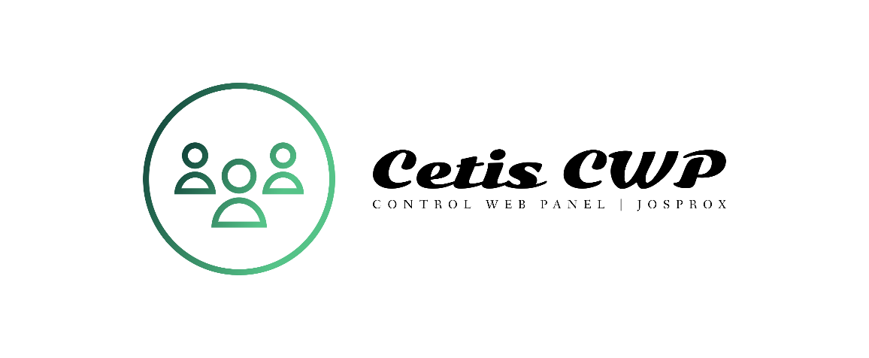

|  |  |
| --- | --- |
| Cetis CWP: Cetis Control Web Panel | Tipo de documento: |
| Manual general |
| JOSPROX MX | Internacional | |
| miércoles, 10 de agosto de 2022 | |

|  |  |
| --- | --- |
| Integrantes | |
| Alumnos: | Numero de control: |
| Alvirde Sánchez Erick | 19309060540234 |
| Aranda Sánchez Ximena | 19309060540247 |
| Lara Prieto Jefte Israel | 19309060540318 |
| Melchor Estrada José Luis | 19309060540339 |

Muchas gracias por interesarte en Cetis Control Web Panel, estás a punto de instalar un producto de calidad. Recuerda, este producto es open source y podrás modificarlo como tu gustes y a tus necesidades.

Primero te explicaremos por qué se creó Cetis CWP, a continuación, te ayudaremos a llevar a cabo una instalación de una manera correcta, recuerda que a partir de Cetis CWP versión 6.3.3 podrás instalarlo en muy poco tiempo.

Mas adelante te hablaremos del uso para Cetis CWP y de sus aplicaciones derivadas las cuales son *Cetrix* y *Cristal App*, finalmente te explicamos el desarrollo de todo Cetis CWP.

Contenido

**Antes de empezar** 3

Cetis Control Web Panel 3

Misión 3

Cetis CWP ocupa los siguientes frameworks para existir: 3

El diseño de Cetis CWP está basado en: 3

Usuarios precargados: 3

**Instalación en servidor** 5

*Instalación en servidor local (Xampp).* 9

*Instalación para versiones anteriores a "TIMELINET versión 6.3.3"* 12

**Manual de usuario para Cetis CWP** 13

*Manual del alumno* 15

*Manual para el maestro.* 18

**Manual de usuario para Cetrix y Cristal App** 19

*instalación para Cetrix.* 19

Para Windows: 19

Para Android: 20

*Cómo instalar Cristal App.* 22

Para Windows: 22

Para Android: 22

*Manual de uso para Cetrix* 24

*Manual de uso para Cristal App* 28

**Manual de desarrollo** 32

Introducción: 32

Desarrollo: 34

Resultado: 36

Código de Cetis CWP con su explicación: 37

Código de Cetrix 40

Código de Cristal App 41

Conclusión: 43

***Licencia de uso:*** 44

# **Antes de empezar**

## Cetis Control Web Panel

Misión

¿Estás buscando un sistema de control para alumnos? este proyecto es el que necesitas pues, los profesores podrán enviar notificaciones a los alumnos si tienen alguna tarea, sino podrá asistir, etc. Pero lo más importante, podrás decidir quién puede registrarse, el sistema se maneja con "Números de Control", solo con aquellos números podrán registrarse.

El usuario "admin", podrá interactuar con la información de los maestros y sus publicaciones, podría agregar números de control, corregir la información tanto del alumno cómo del maestro, crear anuncios hacia los maestros y muchas más cosas.

Este sistema está programado en PHP.

### Cetis CWP ocupa los siguientes frameworks para existir:

* *Facilito F(x) sites creado por JOSPROX MX | Internacional*: Este framework da la estructura para el panel del alumno y maestro (back-end), conectado hacia la base de datos y leyendo cada tabla necesaria para mostrarle información tanto al alumno (usuario) cómo al maestro.
* *Laravel con livewire*: Le permite al administrador poder crear, leer, actualizar o eliminar datos de las tablas que aporta la base de datos (CRUD), podrás descargarlo como un plugin en el siguiente link <https://github.com/josprox/Laravel-CCWP> y configurándolo. Se recomienda tener conocimientos con este framework.

### El diseño de Cetis CWP está basado en:

* *Facilito F(x) creado por JOSPROX MX | Internacional*: ¿Estás buscando una forma de programar de una manera fácil? te presentamos nuestros diseños totalmente responsivos.
* *Bootstrap creado por Mark Otto y Jacob Thornton*: es una biblioteca multiplataforma o conjunto de herramientas de código abierto para diseño de sitios y aplicaciones web.
* Otros diseñadores desconocidos.

### Usuarios precargados:

Laravel ("./admin/"):

usuario: joss@int.josprox.com

Contraseña: Andyyyo12?

Alumnos ("./"):

usuario: josprox

Contraseña: Andyyyo12?

usuario: Alextremo

Contraseña: Andyyyo12?

usuario: xime04

Contraseña: Andyyyo12?

Usuario: Isra Lara

Contraseña: Andyyyo12?

Usuario: eriicksanchez_

Contraseña: Andyyyo12?

Maestros ("./maestros/"):

usuario: emma

Contraseña: 123

usuario: puff

Contraseña: 123

usuario: norma

contraseña: 123

Manual de instalación

***Para poder usar Cetis CWP necesitará algunos requisitos mínimos:***

* Versión mínima requerida de PHP: 8.1.x
* Espacio requerido en disco: 250 mb.
* Transferencia de red requerida del servidor: 5 mb.
* Protocolo de transferencia recomendado: SFTP (SSHFTP) ó FTPS (FTPSSL).

***Recomendaciones:***

* Usar un servidor privado (VPS).
* Se recomienda ejecutarse con seguridad usando el protocolo ssl / tls
* Se recomienda usar un panel de control para administrar el servidor, puede usar sin problemas Cpanel y Hestia Control Panel. De preferencia debería usar Hestia Control Panel.
* En caso de pruebas y mejoras, se recomienda usar XAMPP con php 8.1.0 o superior, debido a que, fue programado con esa versión.
* Se recomienda instalar versiones superiores a la 6.5 de Cetis CWP pues, esta versión agregó mucha seguridad para el sistema.

# **Instalación en servidor**

1. Accede a nuestro repositorio de [github](https://github.com/josprox/Cetis-CWP/releases) y descarga la versión que tú quieras, siempre descargarás el archivo installer.zip, se recomienda instalar siempre las versiones “Latest” ya que, estas son las últimas versiones de Cetis CWP. Link: <https://github.com/josprox/Cetis-CWP/releases>

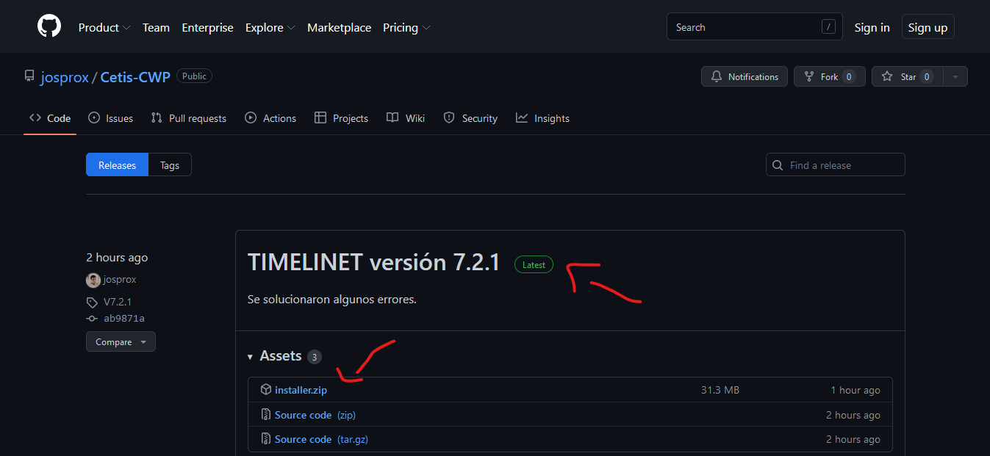

1. Una vez descargado el archivo, abre tu sistema de hosting y sube el archivo zip, una vez hecho eso descomprímelo, se recomienda subir el archivo por sftp o por ftps.

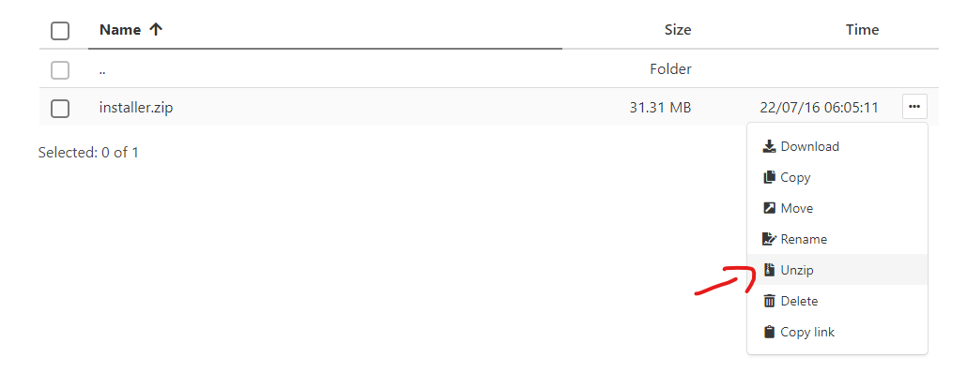

1. Crea o usa una base de datos donde más adelante Cetis CWP se conectará para poder almacenar datos importantes. Se recomienda usar un cortejo utf8mb4_unicode_ci para la base de datos y que la base de datos esté limpia.

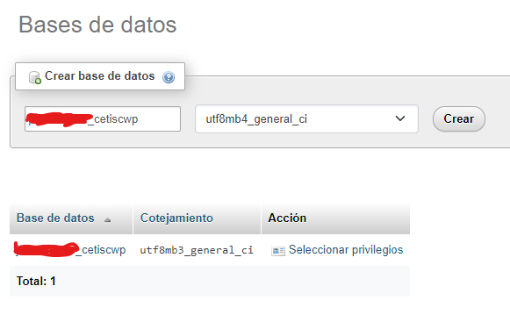

1. Accede a tu dominio web para iniciar la descarga, para ello tendrás que abrirlo con la directiva /installer.php, ejemplo: midominio.com/installer.php o josprox.ovh/installer.php

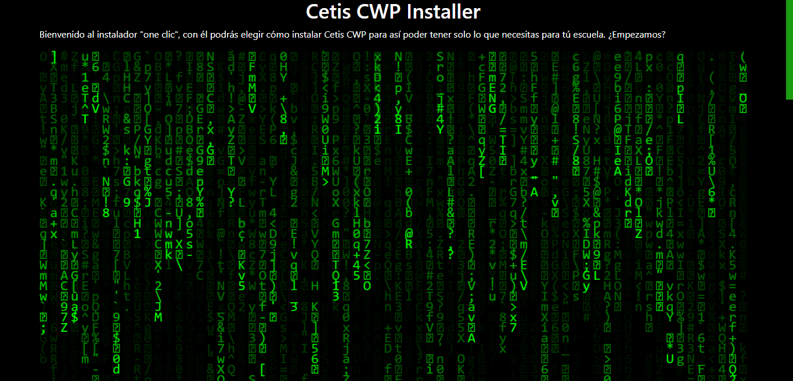

1. Desliza hacia abajo y llena los datos correspondientes para una instalación correcta.

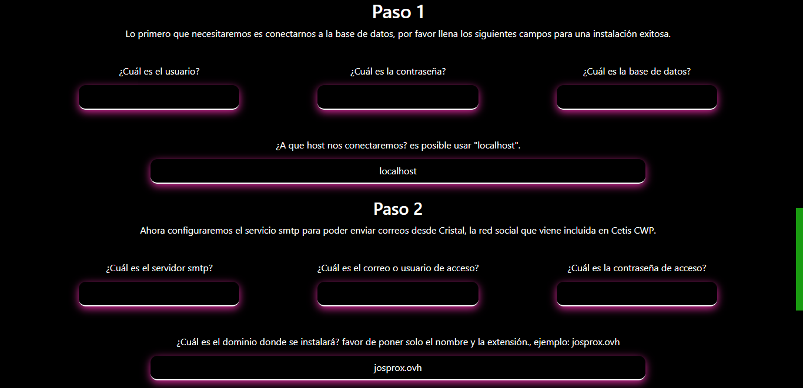

1. Podrás decidir que tipo de instalación llevarás a cabo, puedes instalar Cetis CWP con los datos por defecto, dejar solo los datos importantes o instalarlo sin datos.

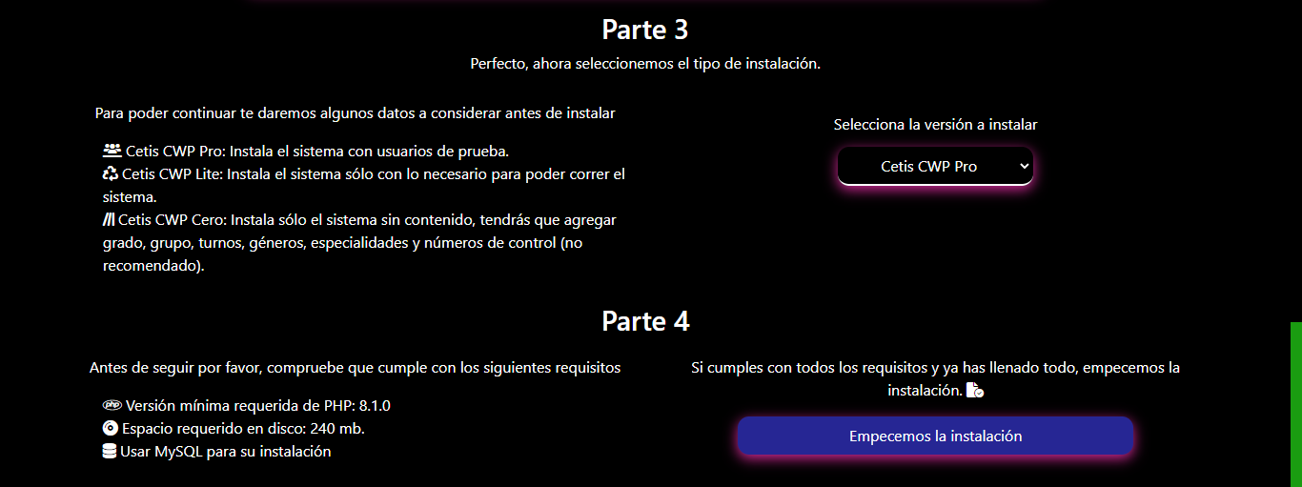

1. Si todo ha salido bien, te mostrará el siguiente mensaje.

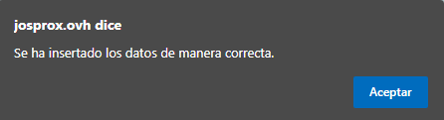

1. Listo, desde ahora podrás usar Cetis CWP.

## *Instalación en servidor local (Xampp).*

1. Accede a nuestro repositorio de [github](https://github.com/josprox/Cetis-CWP/releases) y descarga la versión que tú quieras, siempre descargarás el archivo installer.zip, se recomienda instalar siempre las versiones “Latest” ya que, estas son las últimas versiones de Cetis CWP. Link: <https://github.com/josprox/Cetis-CWP/releases>



1. Una vez descargado el archivo, abre el directorio correspondiente de xampp, puede ser xampp/htdocs/, ahora crea una carpeta donde alojarás el archivo zip, una vez hecho eso descomprímelo.

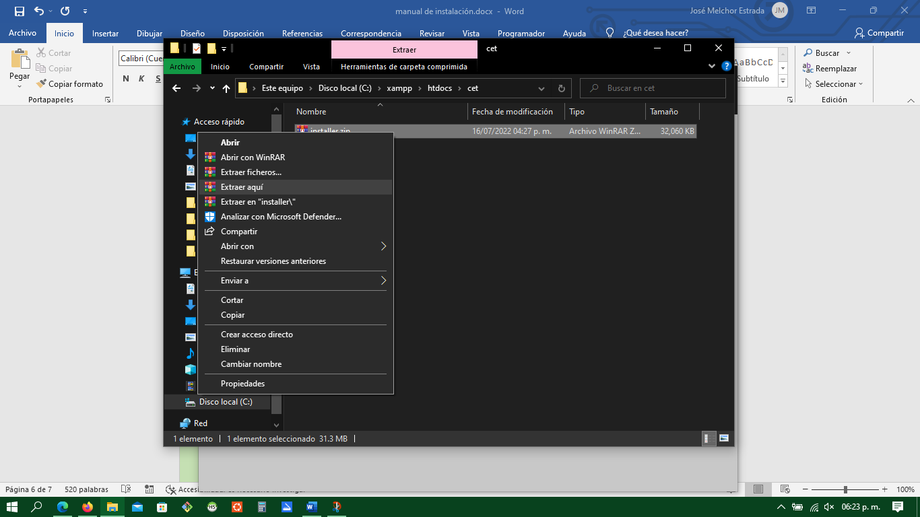

1. Crea o usa una base de datos donde más adelante Cetis CWP se conectará para poder almacenar datos importantes. Se recomienda usar un cortejo utf8mb4_unicode_ci para la base de datos y que la base de datos esté limpia.



1. Accede a tu localhost y a la carpeta correspondiente abriendo installer.php, en nuestro caso sería localhost/cet/installer.php



1. Desliza hacia abajo y llena los datos correspondientes para una instalación correcta.



1. Podrás decidir qué tipo de instalación llevarás a cabo, puedes instalar Cetis CWP con los datos por defecto, dejar solo los datos importantes o instalarlo sin datos.



1. Si todo ha salido bien, te mostrará el siguiente mensaje.



1. Listo, desde ahora podrás usar Cetis CWP.

## *Instalación para versiones anteriores a "TIMELINET versión 6.3.3"*

Advertencia: No se recomienda instalar versiones inferiores a la versión 6.5 pero, si tú necesitas instalar una versión de Cetis CWP 6.3.3 o inferior, deberás seguir estos pasos.

Descarga el archivo comprimido y guárdalo en una raíz de documentos de tú servidor. Si ocupas XAMPP puede ser: C:\xampp\htdocs

Donde creamos una carpeta llamada Cetis CWP: C:\xampp\htdocs\cetis cwp\

Ahora para poder empezar a usarlo deberás:

1. Crear una base de datos.
2. importar el archivo SQL que viene en la descarga.
3. Modificar el archivo "./ps-conexion/base_db.php" con los datos correspondientes para poder llevar una conexión exitosa.

Listo, desde ahora podrás correr de una manera segura Cetis CWP.

# **Manual de usuario para Cetis CWP**

Página: inicio.

Primero que nada, la página principal se mostrará de la siguiente manera: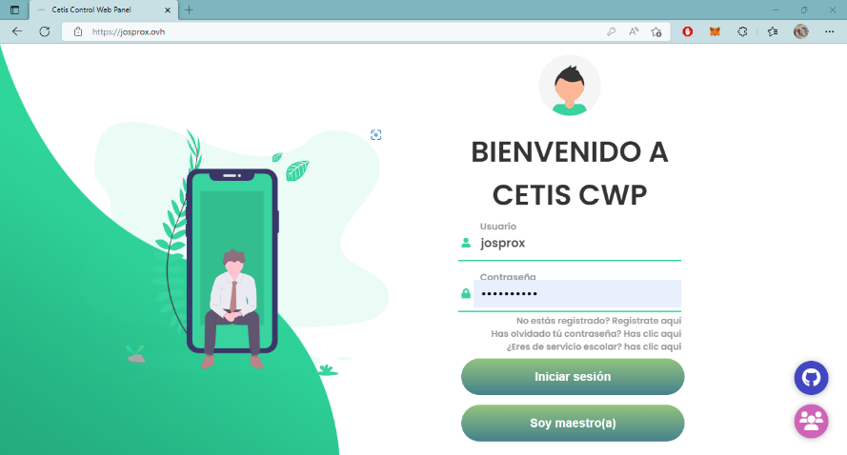

Aquí tendrás la opción de registrarte, acceder al plugin “Laravel Cetis CWP” el cuál podrás instalar en el repositorio de [github](https://github.com/josprox/Laravel-CCWP), también podrás restablecer tu contraseña si la llegas a olvidar y como siempre, podrás iniciar sesión. Si eres maestro tendrás que darle clic al botón “Soy maestro” y te mandará a la interfaz de maestros. Esta interfaz es la misma pero solo cambiará la dirección al acceder, pues este te mandará a la sección correspondiente para los maestros

Página: registros.

En esta sección el alumno o maestro podrá registrarse para poder acceder a la plataforma.

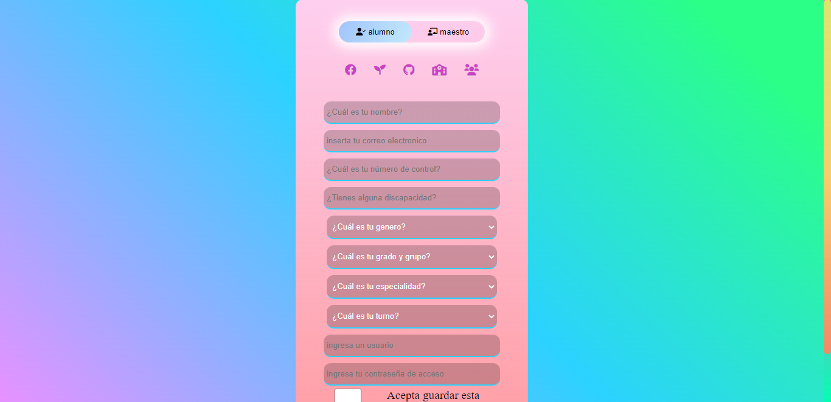

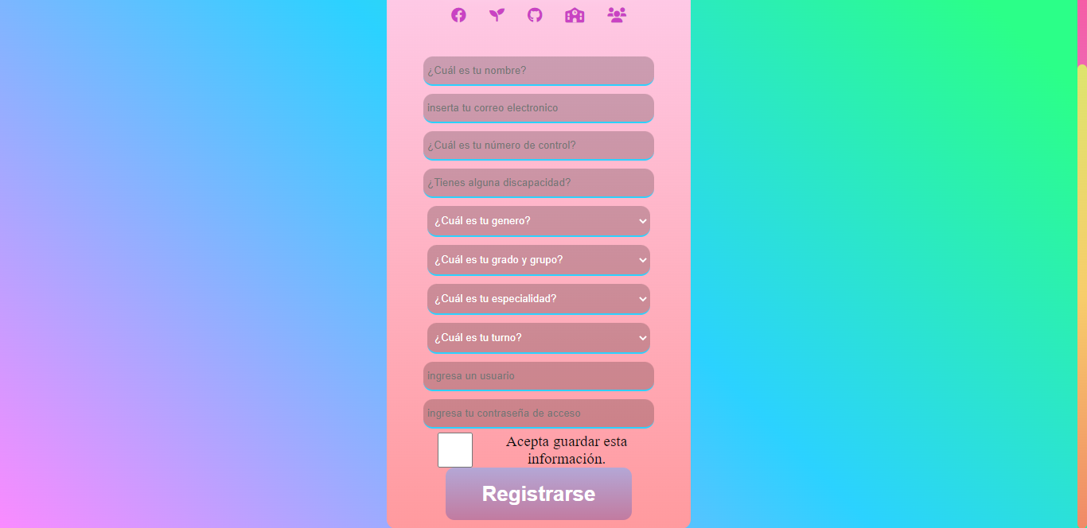

Página: reset.

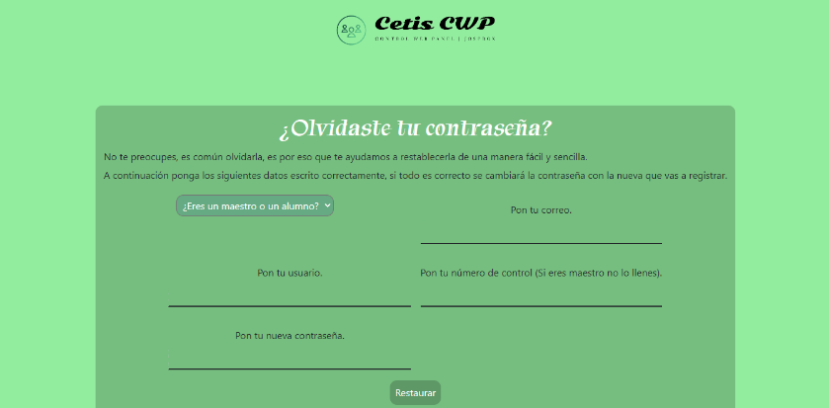Si tú olvidaste tu contraseña, podrás restablecerla en esta página, lo primero que tendrás que seleccionar es si tú eres maestro o alumno, esto debe ser seleccionado de manera correcta.

Una vez seleccionado esta opción, tendrás que llenar los datos correspondientes, esto deberá ser llenado con la misma información que usaste para registrarte.

Al finalizar esto, dale clic al botón “restaurar”, si todo ha salido bien, saldrá una notificación avisándote que todo se actualizó correctamente.

## *Manual del alumno*

Página: panel.

Una vez el alumno haya accedido correctamente con sus credenciales, se encontrará con la página panel, donde podrá ver su información, ultimas noticias de sus maestros, anuncios de la misma escuela, su horario correspondiente y podrá descargar sus calificaciones,

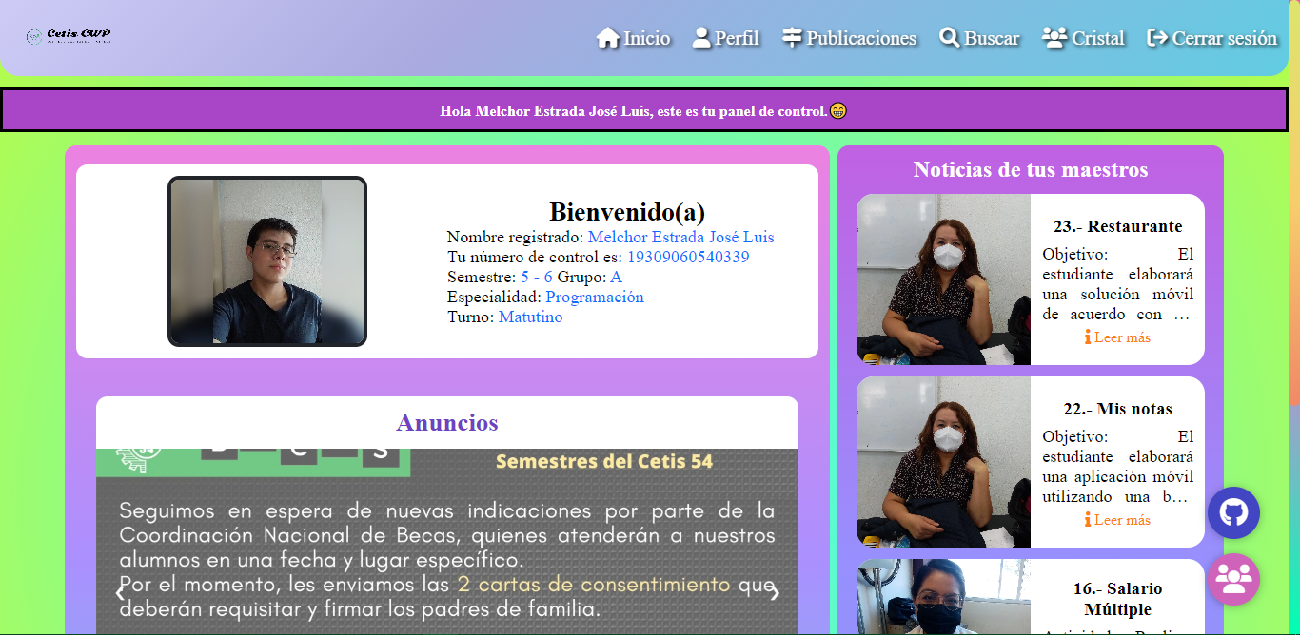

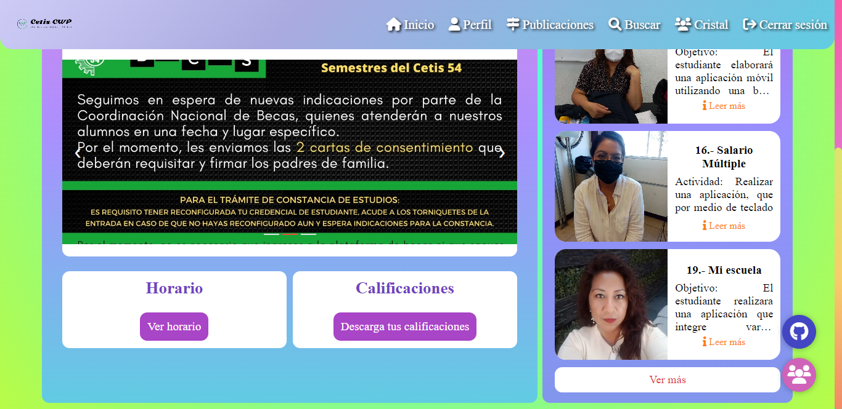

Página: perfil

Esta página mostrará solo la información registrada en el sistema, si desea podrá cambiar su foto de perfil, de esta manera podrá reconocerse dentro de la plataforma, también le servirá para la aplicación “Cristal Web” de la cuál veremos más adelante.

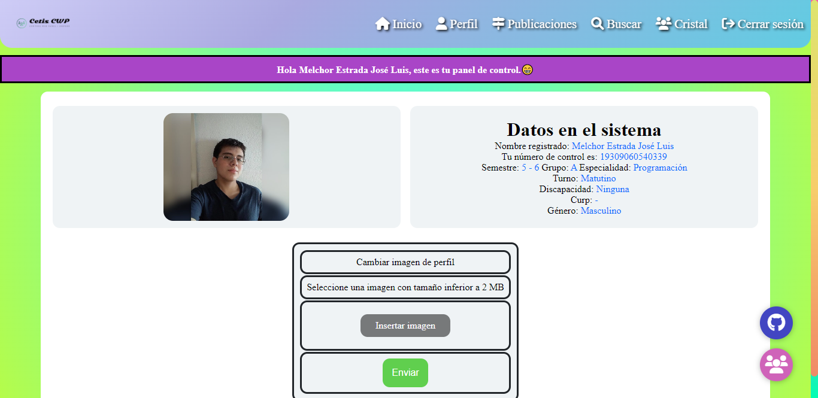

Página: publicaciones.

En la pestaña de publicaciones, podrá ver todas las publicaciones hechas por sus maestros, diferente a la sección de panel, pues en panel solo se muestra lo más reciente.

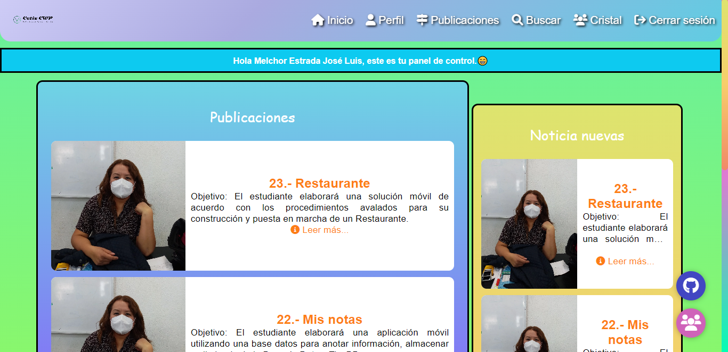

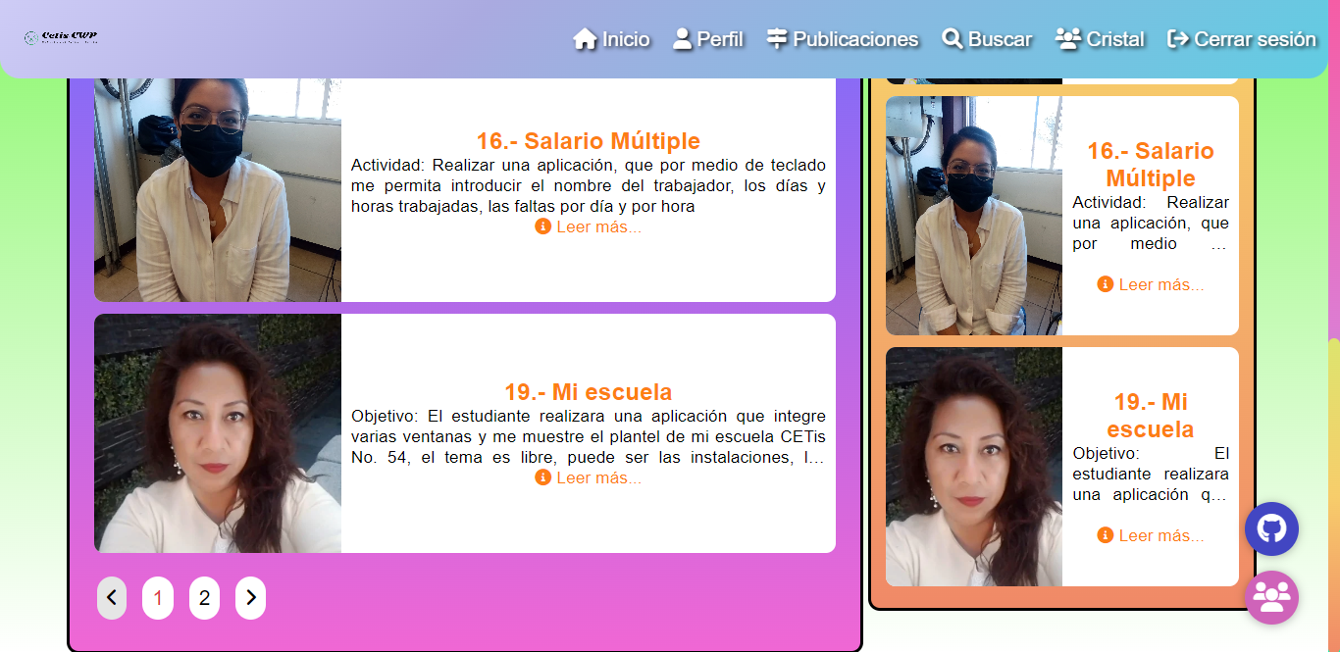

Página: buscar.

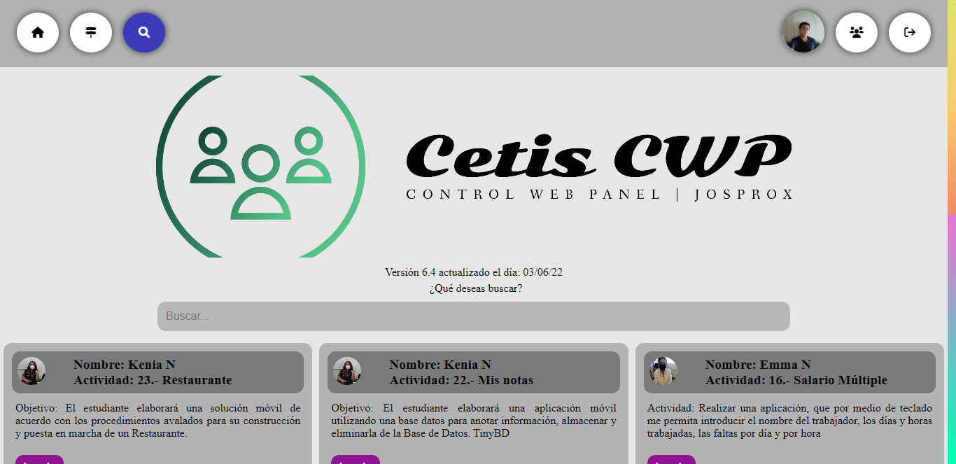En esta página podrás realizar una búsqueda personalizada, está basado en el buscador de Google y esto te permitirá solo buscar publicaciones relacionadas con un maestro en específico, mostrar solo una actividad y así.

Página: Social

Si el alumno quiere conocer personas dentro de la institución, podrá hacerlo, solo deberá acceder a la pestaña social o dando clic en el botón morado.

## *Manual para el maestro.*

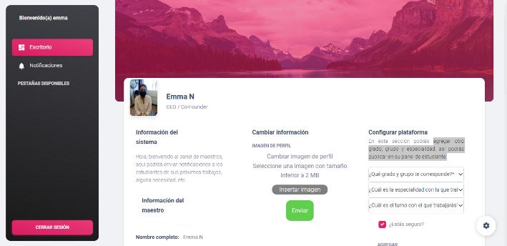Página: inicio.

Una vez el profesor acceda correctamente, se mostrará una página exclusiva para el maestro, en ella podrá agregar otro grado, grupo y especialidad, así podrás publicar en su panel de estudiante.

También el maestro podrá agregar una imagen de perfil, de esta manera los alumnos sabrán que maestro les publica una tarea o alguna información.

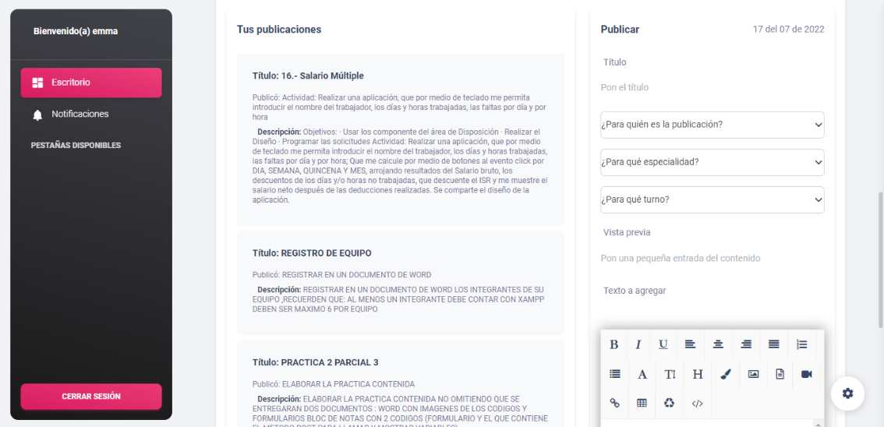Abajo podrá ver sus publicaciones y podrá publicar a sus alumnos lo que el maestro quiera.

Página: notificaciones.

En esta sección solo verá las notificaciones de las actualizaciones de Cetis CWP.

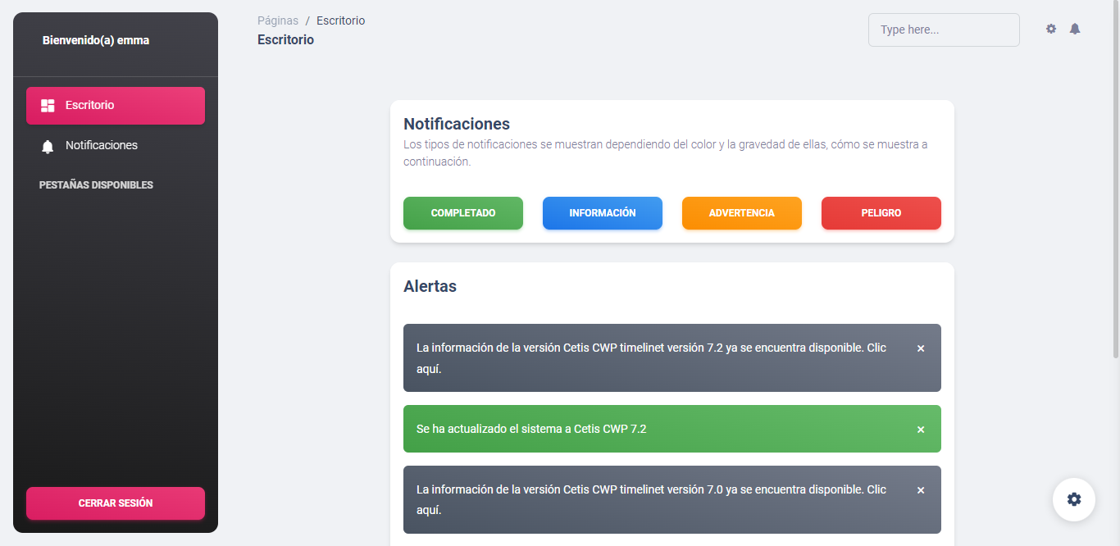

# **Manual de usuario para Cetrix y Cristal App**

Hola bienvenido al manual de usuario para Cetrix y Cristal app, estos proyectos están integrados dentro de Cetis CWP así que no será necesario descargar algo adicional.

Estas son aplicaciones que no podrás instalar desde play store ya que, usa la tecnología PWA (Progressive Web App) y se instala desde el navegador. Es posible instalarse dentro de Windows, Android y las nuevas versiones de dispositivos Apple.

Ahora te explicaremos cómo instalarlos.

## *instalación para Cetrix.*

### Para Windows:

1. Accede desde Microsoft Edge, Chrome o algún navegador con Chromium.
2. Ahora busca tu dominio web donde esté alojado Cetis CWP.
3. Una vez hayas accedido al sitio, aparecerá un icono de instalación, le darás clic y después le darás clic en instalar.

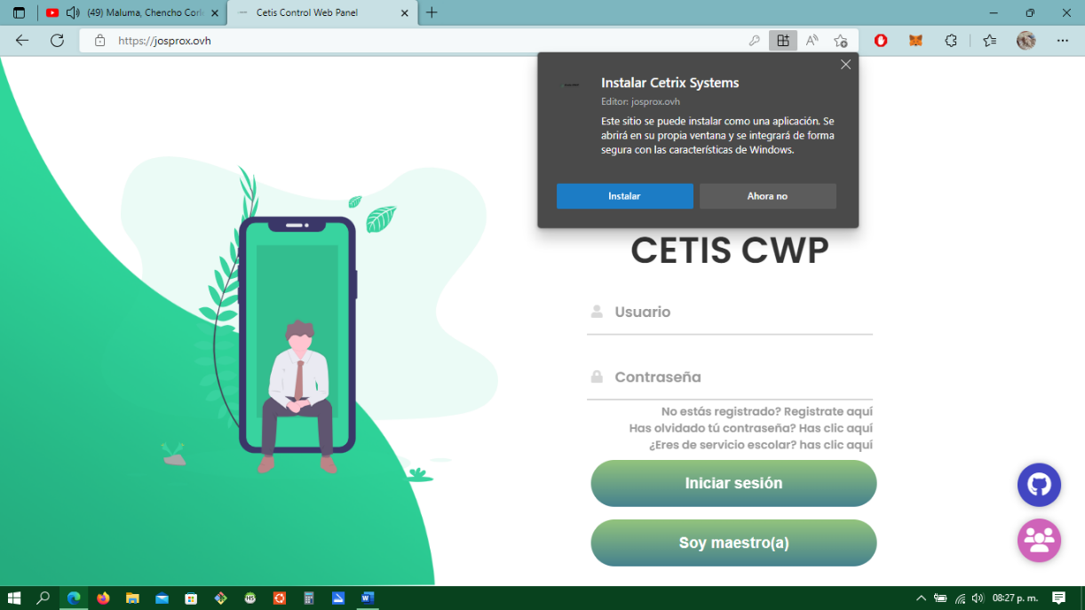

1. Finalmente se abrirá la aplicación de Cetrix.

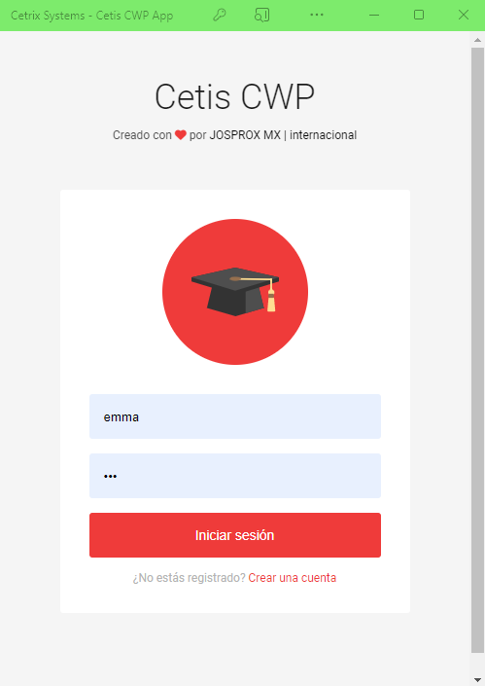

### Para Android:

1. Accede desde Microsoft Edge, Chrome o algún navegador con Chromium.
2. Ahora busca tu dominio web donde esté alojado Cetis CWP.
3. En la parte inferior te aparecerá la leyenda “Agregar Cetrix a la pantalla principal”, en el caso que no aparezca, dale en los tres puntitos y busca “Instalar la aplicación”.

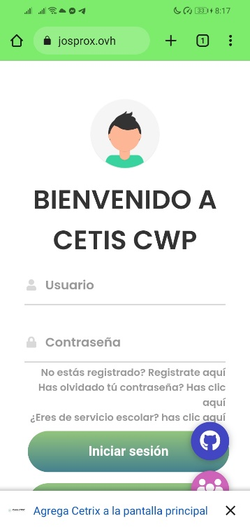 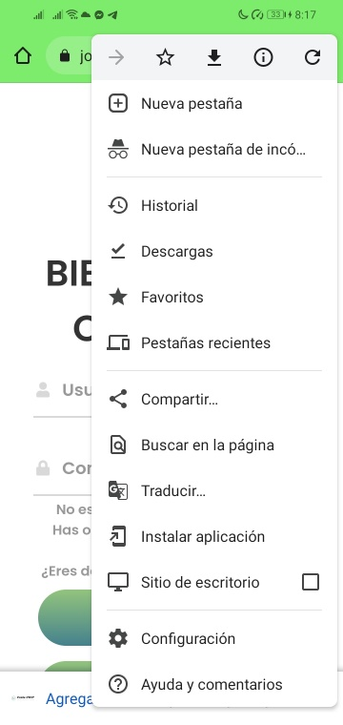

1. Una vez hecho eso se te abrirá una ventana en el cuál darás clic en instalar.

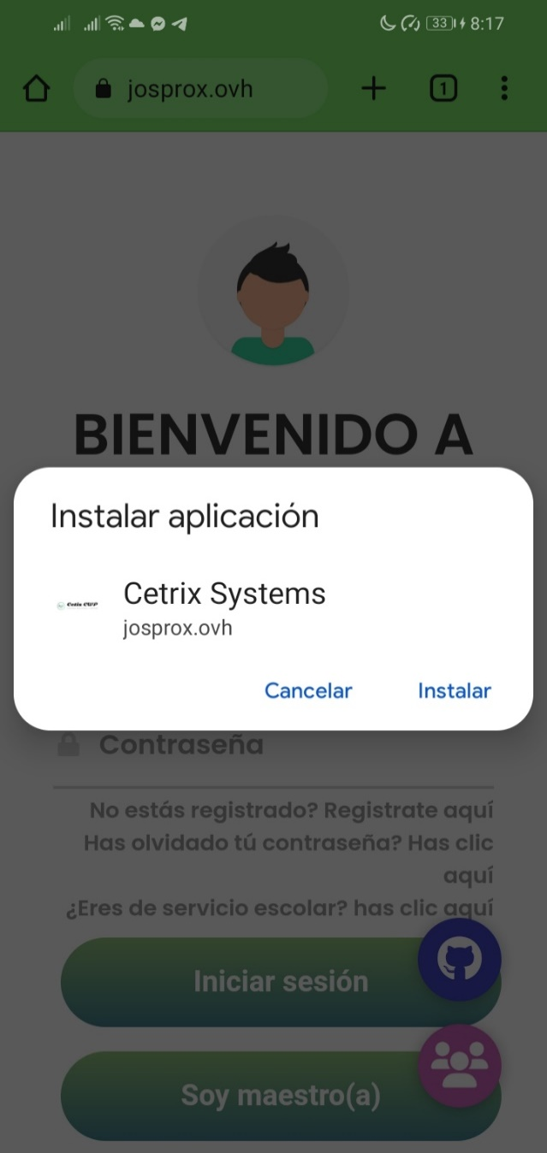

1. Finalmente se abrirá la aplicación de Cetrix.

## *Cómo instalar Cristal App.*

### Para Windows:

1. Accede a Cetis CWP desde el dominio donde se instaló.
2. Da clic en el circulo inferior derecho de color rosa, serás redireccionado a Cristal web.
3. Una vez hayas accedido al sitio, aparecerá un icono de instalación, le darás clic y después le darás clic en instalar.

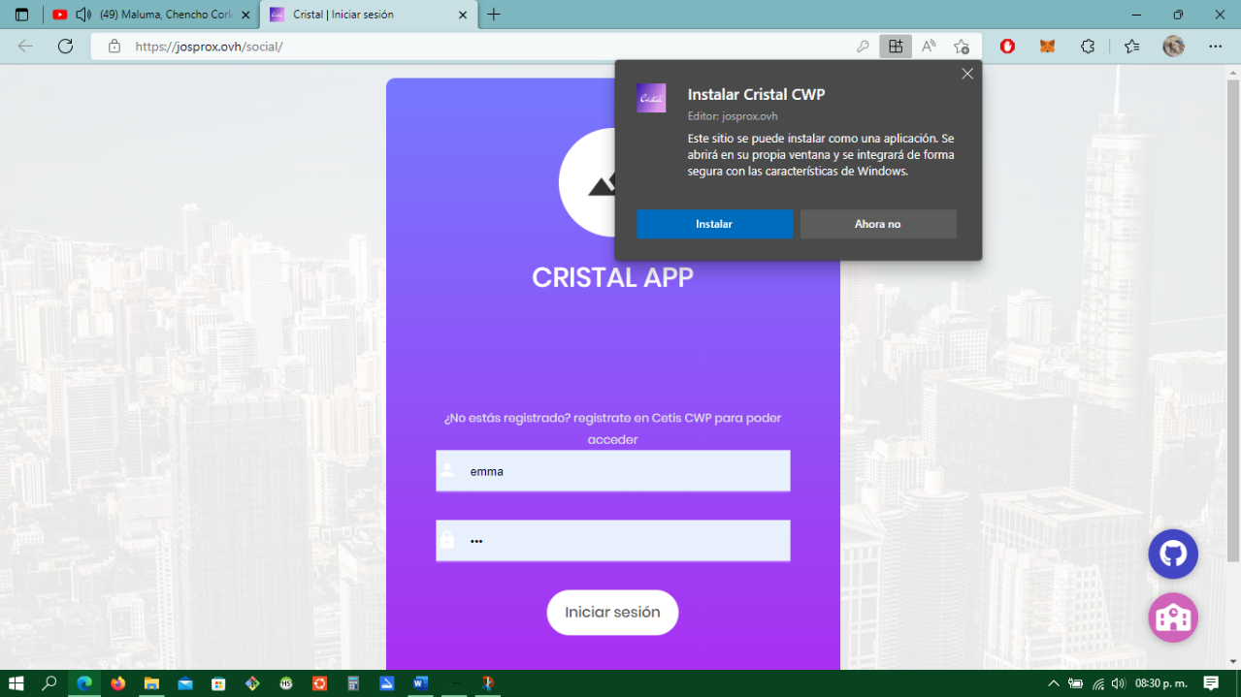

1. Finalmente se abrirá la aplicación de Cristal App.

### Para Android:

1. Accede desde Microsoft Edge, Chrome o algún navegador con Chromium.
2. Ahora busca el dominio web donde esté alojado Cetis CWP.
3. Da clic en el circulo inferior derecho de color rosa, serás redireccionado a Cristal web.
4. En la parte inferior te aparecerá la leyenda “Agregar Cristal App a la pantalla principal”, en el caso que no aparezca, dale en los tres puntitos y busca “Instalar la aplicación”.

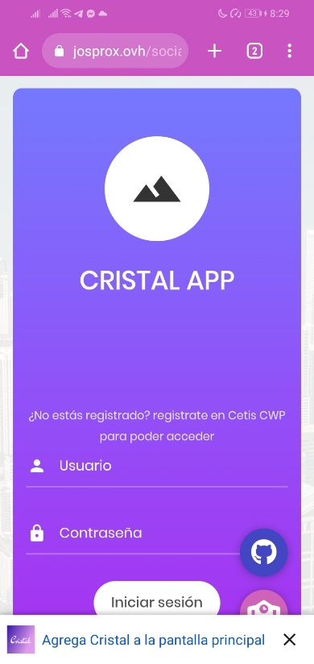 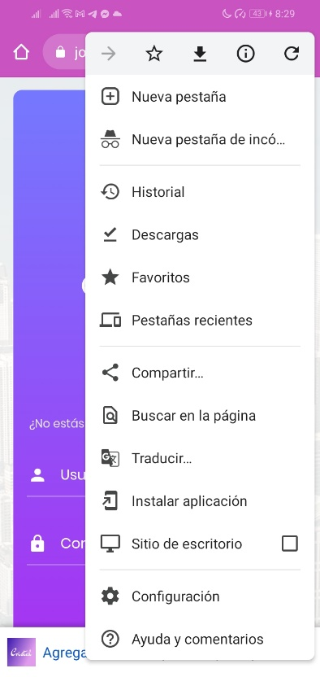

1. Una vez hecho eso se te abrirá una ventana en el cuál darás clic en instalar.

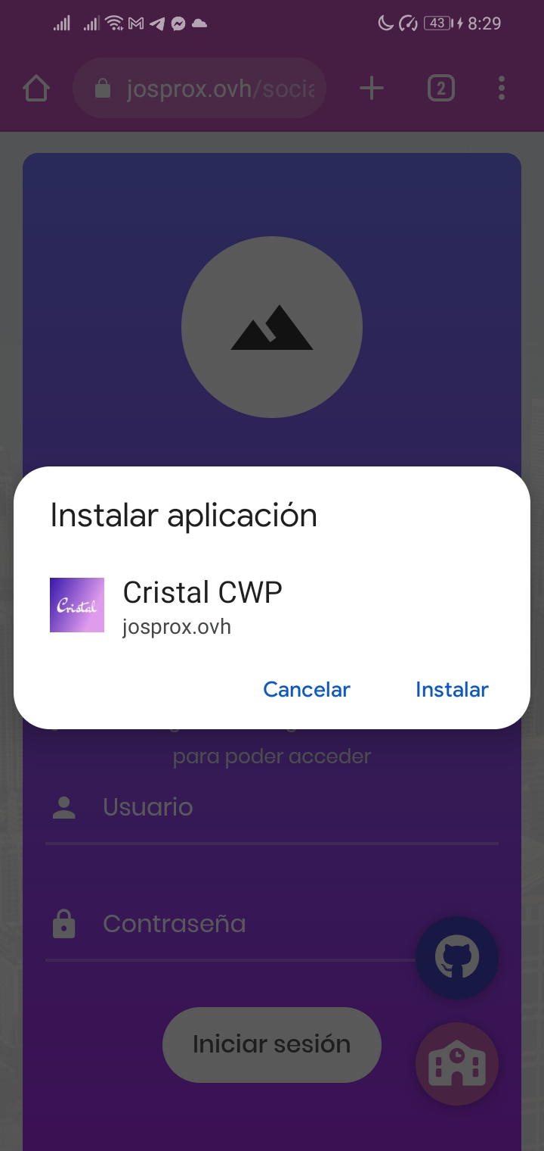

1. Finalmente se abrirá la aplicación de Cristal App.

## *Manual de uso para Cetrix*

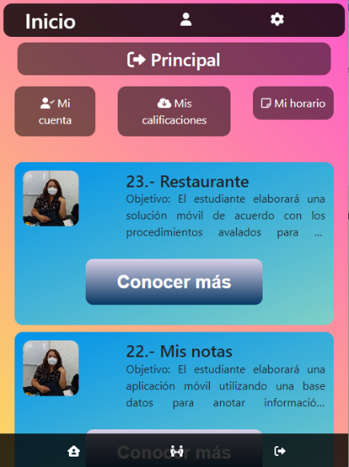Lo primero que debemos hacer es iniciar sesión de manera correcta, en caso de no haberte registrado, deberás registrarte.

Una vez iniciada la sesión, el usuario tendrá la siguiente página, donde podrá ver las dos últimas publicaciones, consultar datos de su cuenta, descargar sus calificaciones y podrá ver su horario.

Más abajo podrás ver el botón “Ver más tareas” donde serás redireccionado a una página la cuál muestra todas las publicaciones como en Cetis CWP, la diferencia es que cargará sin paginación, todo será por scroll infinito.

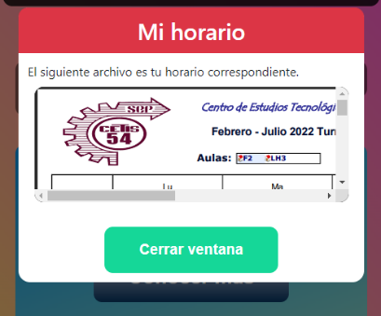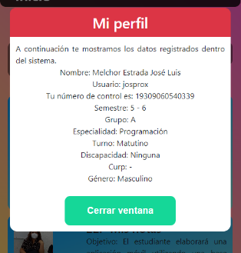En la versión 7.2 se desea implementar una tienda donde podrán consultar que vende la 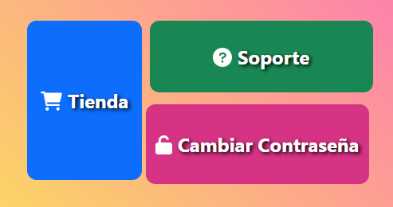cafetería, pero, por el momento esta solo es una idea.

El alumno podrá crear “tickets” y de esta manera se contactará con servicio social, disponible si el programador instala “Laravel Cetis CWP”, también encontrará un botón para poder actualizar su contraseña.

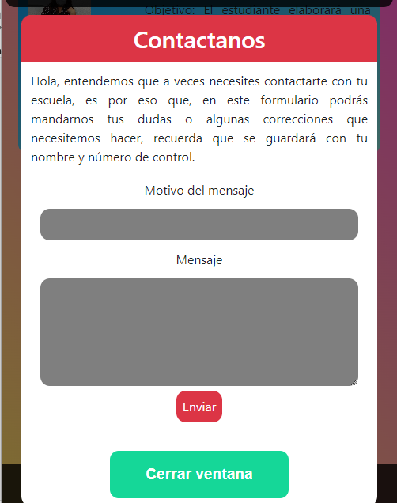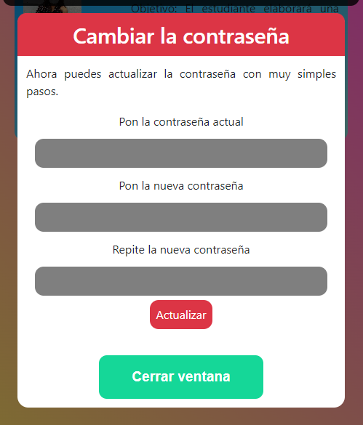

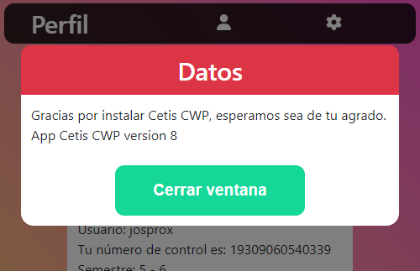Algo que tienen todas las páginas es el siguiente icono  y le mostrará los datos de la aplicación.

Si el alumno da clic en el icono  abrirá la página de perfil y le mostrará sus datos de usuario registrados en Cetis CWP, también podrá cambiar su imagen de perfil, el cual le permite al instituto identificarlo, si él quiere podrá registrarse en Cristal App y esa imagen le servirá para darse a conocer.

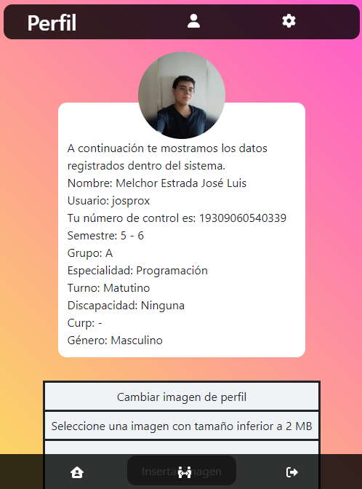

Si alguien en la página de inicio selecciona “Ver más tareas”, se le muestra todas las publicaciones de lo más actual a lo más antiguo.

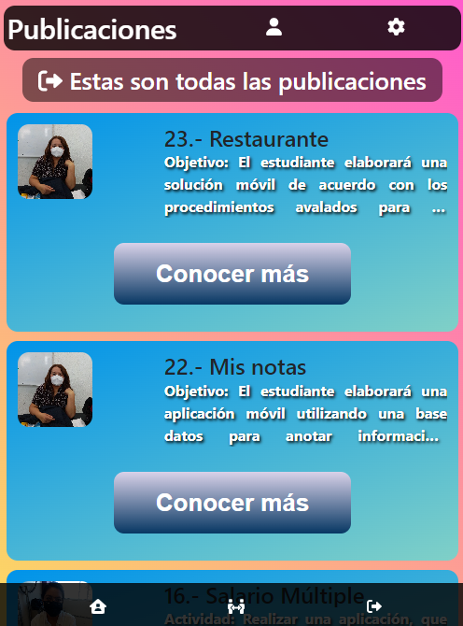

Si selecciona alguna actividad dando clic en el botón “Conocer más”, el alumno verá todo lo que publicó su maestro de la actividad o información que le hayan compartido.

Si desliza hacia abajo, verá las ultimas 4 publicaciones que le han hecho.

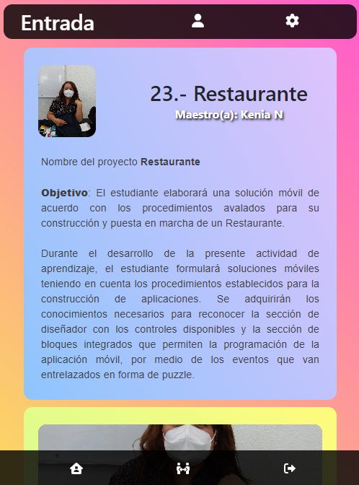 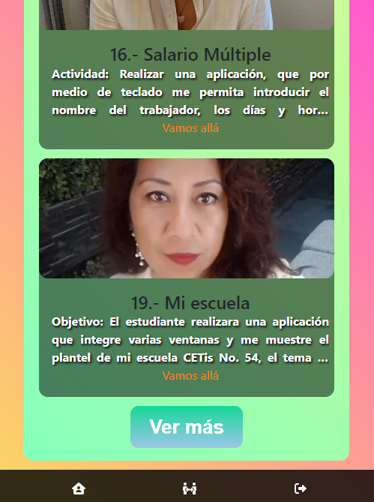

## *Manual de uso para Cristal App*

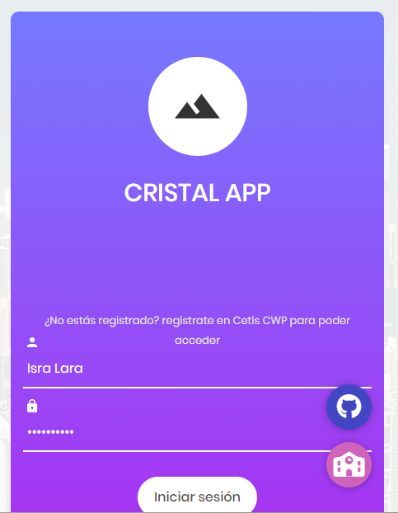Bienvenidos a Cristal App, este es un complemento donde solo los alumnos del instituto podrán conocerse, esto no es obligatorio pero aquellas personas que quieran podrán inscribirse a la aplicación.

Lo primero que tendrá que hacer es abrir la aplicación, una vez hecho esto, deberá acceder con su cuenta de Cetis CWP.

Si es la primera vez que el alumno va a acceder, se le mostrará la página de bienvenidos donde el alumno deberá llenar su tarjeta de presentación y, en el caso que él lo quiera, podrá agregar sus redes sociales.

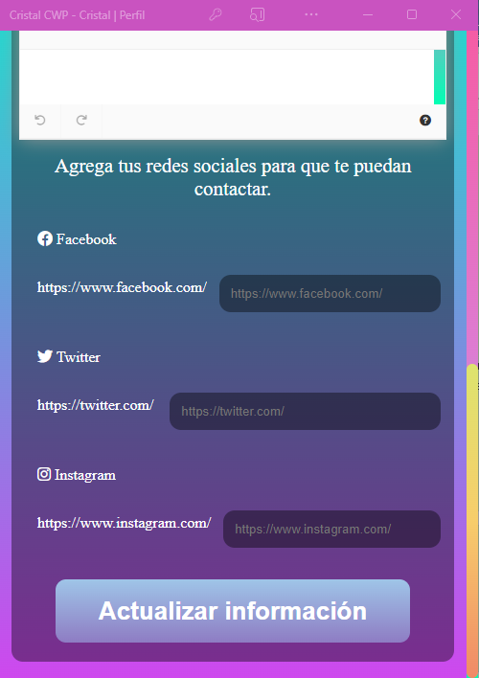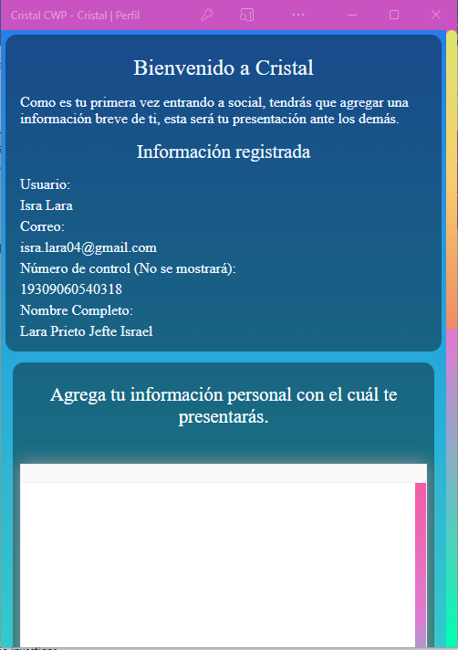

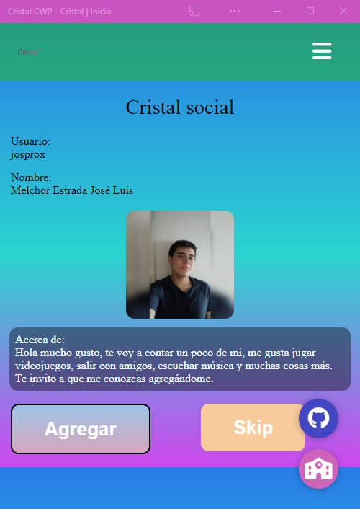Después de acceder, el alumno tendrá un panel diferente, donde se le mostrará a las personas que participan en la aplicación de Cristal, el alumno podrá mandar una solicitud de amistad con el botón “Agregar” o darle en “skip” y les mostrará a otras personas.

Si abre el menú de hamburguesa el alumno podrá ir a su perfil, abrir Cetis CWP o cerrar su sesión.

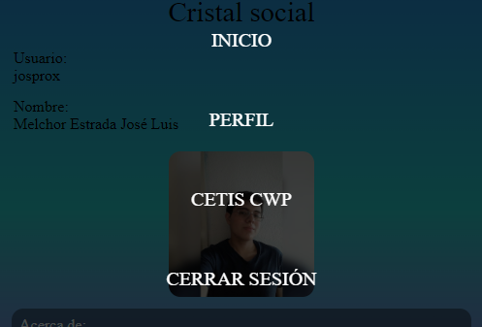

En la pestaña de perfil se le mostrarán todos sus datos registrados en Cetis CWP y Cristal App, también podrá actualizar la información que registró en la pestaña de bienvenidos.

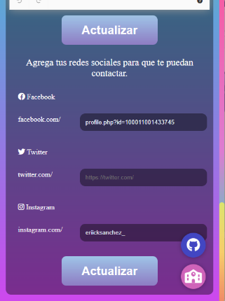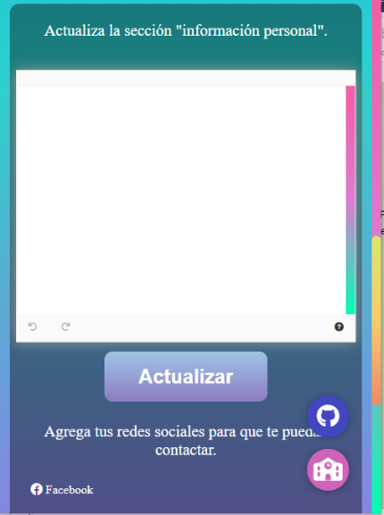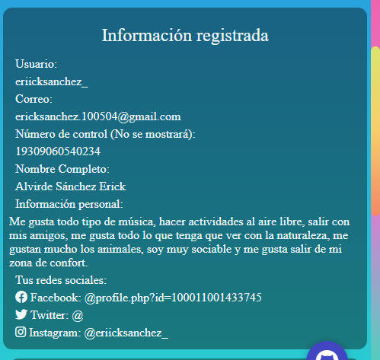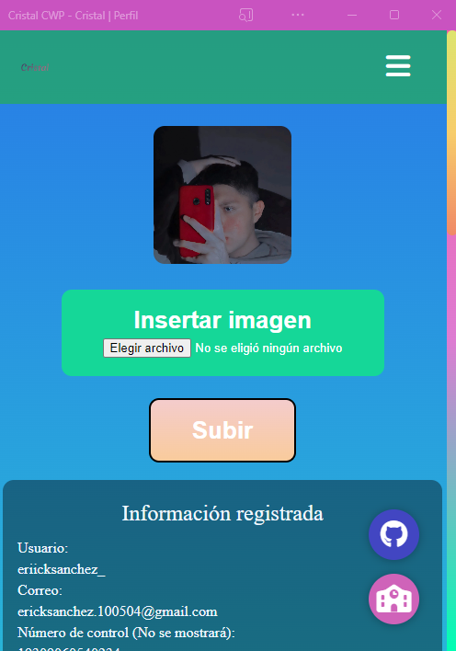

# **Manual de desarrollo**

## Introducción:

Lo más importante de Cetis CWP es el núcleo el cual contiene un CMS bastante ligero, donde solo mostraba las 4 publicaciones más recientes, sus últimas noticias del instituto, le permitía al alumno descargar el horario y sus calificaciones correspondientes.

El diseño de su home page base de Cetis CWP es el siguiente:

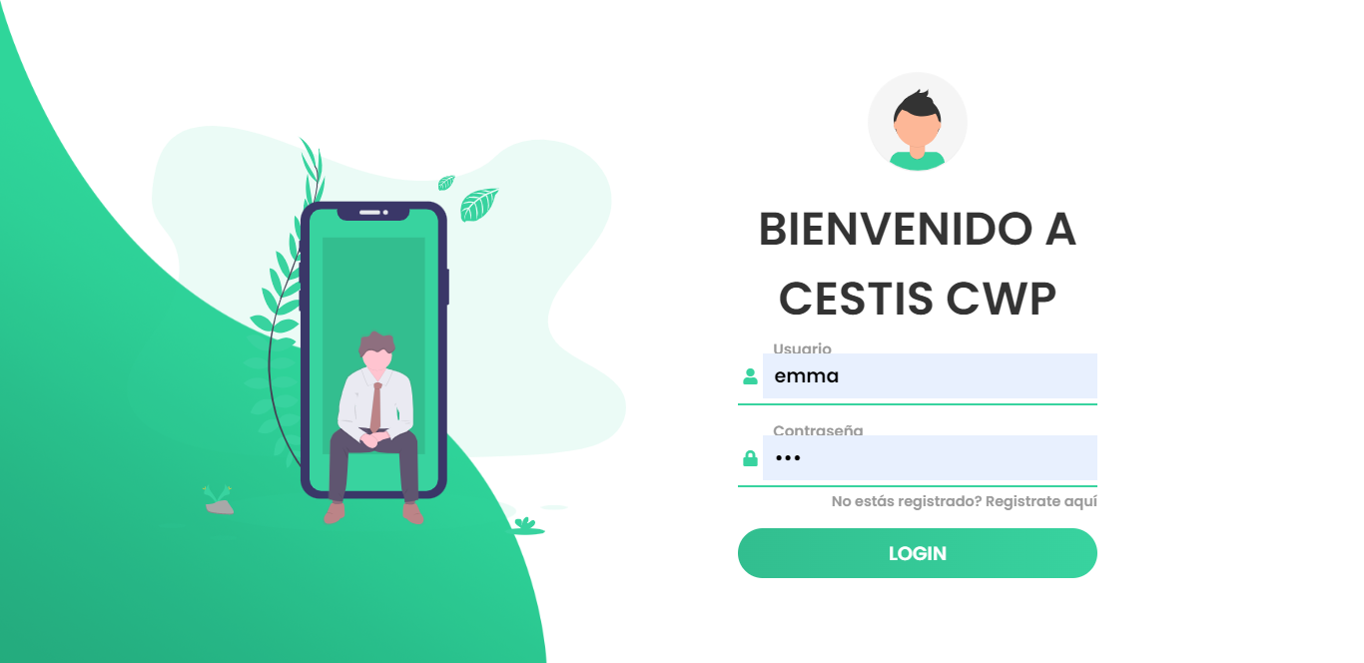

Recordemos que, Cetis CWP se llamaba Cestis CWP ya que era el nombre principal y registrado de JOSPROX MX | Internacional.

El alumno podía registrarse de una manera muy simple con su formulario correspondiente.

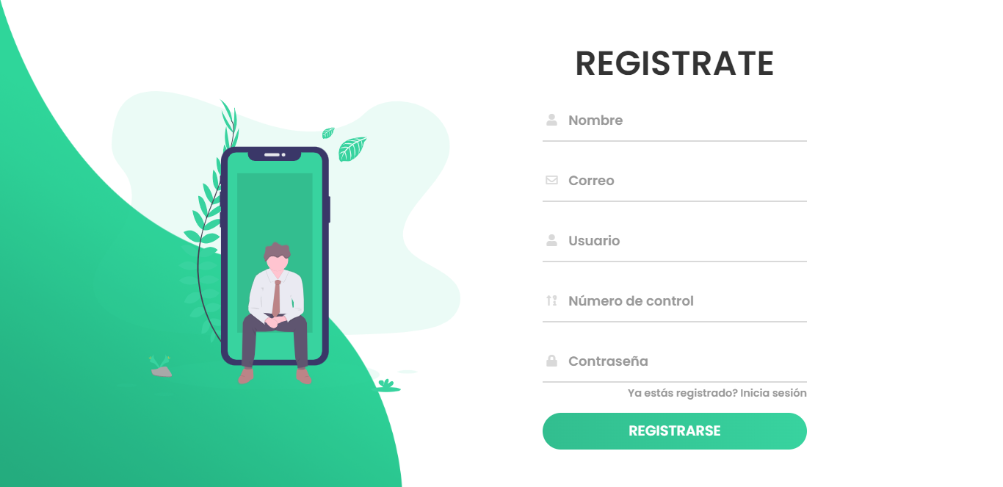

Para que el alumno empezara a utilizar Cestis CWP tenía que rellenar sus datos como se muestra en la imagen, su nombre completo, correo electrónico (de preferencia el de la escuela), nombre de usuario el cual sería visible en la aplicación, numero de control y contraseña propia. Si el alumno se registraba correctamente y accedía, podía ver el siguiente apartado.

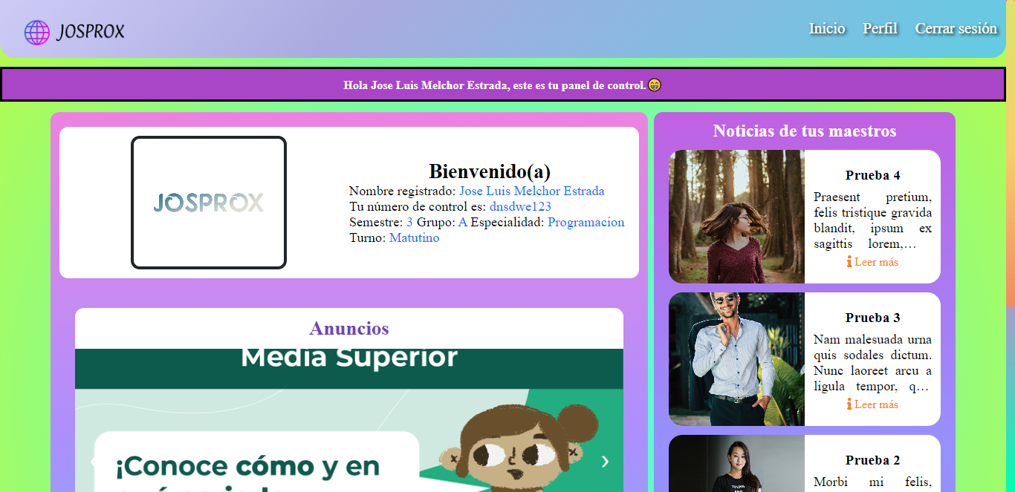

A partir de aquí este sería el menú de inicio donde mostraría un mensaje de bienvenida con nuestros datos que colocamos al registrarnos, la sección de noticias de maestros donde los profesores nos informarían en donde se encontraban (por si dejo un trabajo y lo dejo pendiente) o por si se reportaban enfermos y/o no darían la clase.

La sección de anuncios es ahí donde se trataría sobre la escuela o las próximas becas y después de eso los últimos 2 bloques en donde podíamos consultar nuestras calificaciones de todos los semestres, y los datos escolares para dar a conocer todas las materias, y a todos los profesores de la institución.

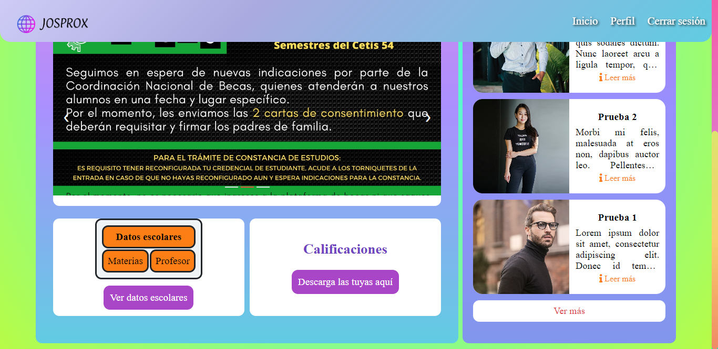

Como podemos ver, su contenido era muy básico, pero era suyo.

El maestro tenía un problema pues, solo podía publicar a través de la base de datos, esto le provocaría al programador crear muchas cuentas y sobrecargar al sistema, por eso Cetis CWP era una opción, pero no la mejor de todas.

## Desarrollo:

Cuando llegó la versión 5.0.1, Cestis CWP dejó de llamarse así para darle lugar a Cetis CWP, pues ahora incorporaba a laravel, una herramienta donde ahora, servicio escolar podía eliminar, leer, editar o crear usuarios (CRUD) para los alumnos del plantel.

Laravel fue de gran ayuda, pero aún no era una opción pues, con laravel solo se quería implementar para el control de los datos dentro de Cetis CWP mas no usarlo para todo.

En la versión 6.1 se solucionó el problema donde los maestros tenían que estar en servicio escolar para publicar sus anuncios ya que, esto era muy pesado, es por eso que se implementó un sistema único donde ellos podían publicar sus trabajos. Ahora los maestros tenían su propia cuenta, podían personalizar su fotografía para que los alumnos los ubicaran en el momento de checar sus publicaciones.

También con esta versión, el alumno ya podía ver todas las publicaciones antiguas y nuevas donde ya no solo se tenía que conformar con 4 publicaciones en una vista simple.

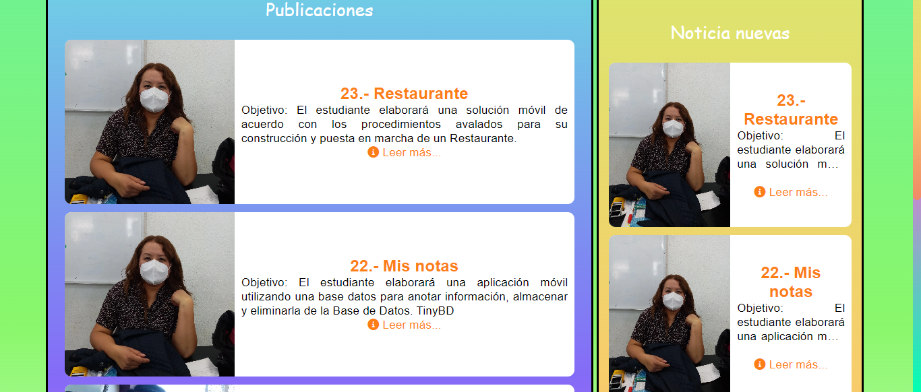

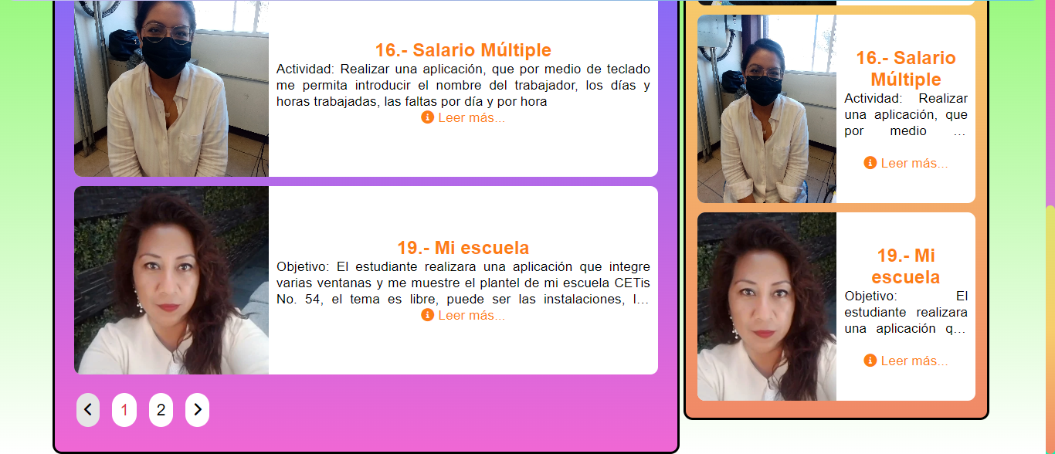

El único inconveniente es que usamos paginaciones, pero el alumno podía ver cualquier publicación solo que tenían que cambiar de páginas uno por uno.

En la versión 6.2 se implementó la página reset (anteriormente llamado correo), donde el alumnado y el maestro podía restaurar su contraseña en caso de olvidarla.

Una vez pasado el tiempo, llega la versión más esperada y la más estable, con esta versión Cetis CWP mejoró increíblemente la seguridad, dejando los estándares de “Facilito Security V.8” para darle lugar a “Jossito Security V2.1”.

Para más información de Jossito Security V2.1, favor de consultar el timelinet correspondiente de Cetis CWP de esta versión, pero aparte de darle más seguridad nació algo super importante, esto es Cetis CWP App, donde ahora el alumno podía instalar la app y consultar todo de manera más rápido.

En la versión 6.4, Cetis CWP integra su propio motor de búsqueda basado en Google, donde los alumnos ahora podrán buscar cualquier publicación de manera rápida y esto dio un golpe muy grande para el sistema debido a que, los alumnos fueron felices ya que, pueden buscar ciertas actividades de manera eficaz y, en caso que saliera una, al momento se integraba al sistema sin tener que actualizar la página.

Así se fue actualizando Cetis CWP con increíbles mejoras hasta la nueva versión 6.6, ahora los alumnos podían conocer personas a través de “CRISTAL Social” o también conocido como “Cristal CWP” (el nombre era largo y decidimos abreviarlo a CRISTAL), esta aplicación es una rama de Cetis CWP, pues con ella, los alumnos podían conocer a nuevas personas, esto solo funciona dentro del instituto lo cual hacia la convivencia muy segura ya que como sabemos hay alumnos un poco anti sociales y con esto era la prueba para que eso se acabara.

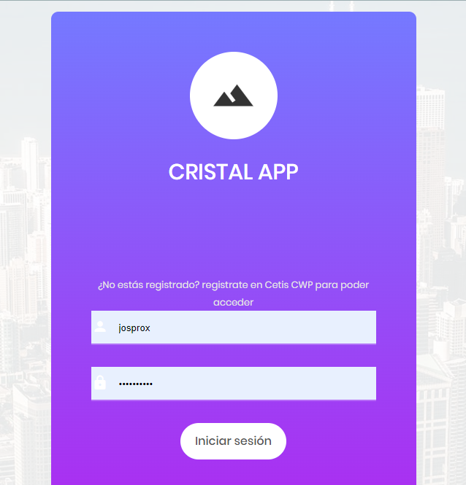

## Resultado:

En esos últimos 8 meses demostró tener más potencial, tanto que, los maestros ahora pueden publicar en varios grados, grupos, especialidades y turnos, algo que se creía imposible para un sistema tan simple. El alumno no podía interactuar y eso hacía un poco común a Cetis CWP, pero desde la integración de Cristal, el alumno puede convivir y hacer amigos por toda la institución.

Con esto Cetis CWP Timelinet versión 6.7 se considera como la última actualización que proporciona un sistema increíble para cualquier institución. Dándole el nombre de la versión más estable de su época.

Se fue mejorando con cada versión hasta llegar a la más actual y estable, la versión 7.2 donde ahora Cetis CWP mejoró en seguridad, rendimiento y, sobre todo, mejorando la aplicación integrada, dejando por un lado a Cetis CWP App y renombrándolo a Cetrix, una versión superior donde implementa grandes cambios, un estilo único y diferente a Cetis CWP.

Y de esta versión, te estaremos hablando más adelante.

### Código de Cetis CWP con su explicación:

Cetis CWP inició con muy pocos códigos, pero ahora contiene muchos archivos, por lo que solo se pondrá lo más importante del desarrollo en el back-end.

Cuando se instala Cetis CWP con installer.zip, el generador te creará un archivo. env, donde podrá conectarse a la base de datos, smtp y más.

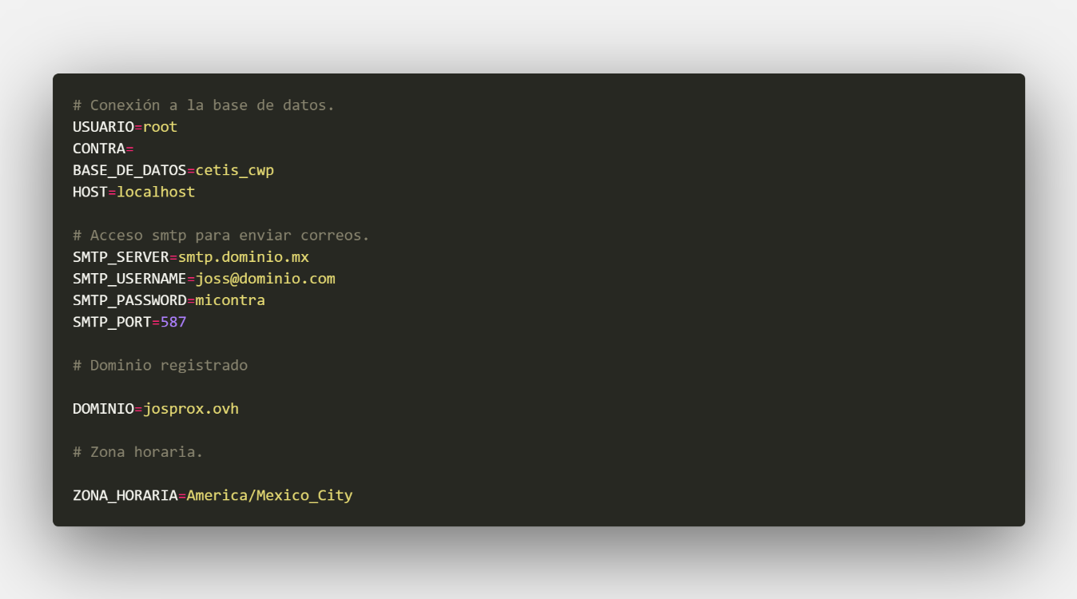

Todas las páginas web tendrán la siguiente estructura, solo tendría una diferencia, hay dos tipos de $_SESSION, una es de maestros y otra en de alumnos.

 

En lo primero que nos enfocaremos será en el login de Cetis CWP para alumnos, con estas versiones podemos ver como se conecta todo desde la base de datos, comprobamos que exista el usuario, en caso de no existir le mandará un código de error, en caso que sí exista, comprobamos la contraseña ingresada con password verify, si es correcto, lo redireccionamos al panel, en caso de ser incorrecto, le aparecerá un error y tendrá que volver a intentarlo.

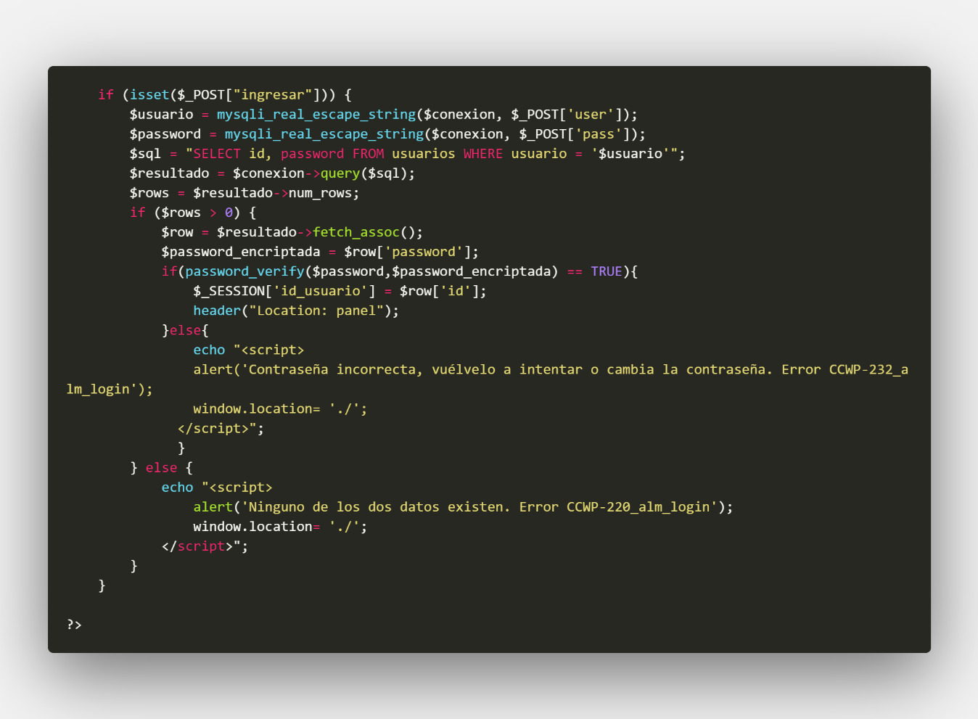

Esta será la misma estructura para el login con los maestros, solo cambiaría la sentencia sql.

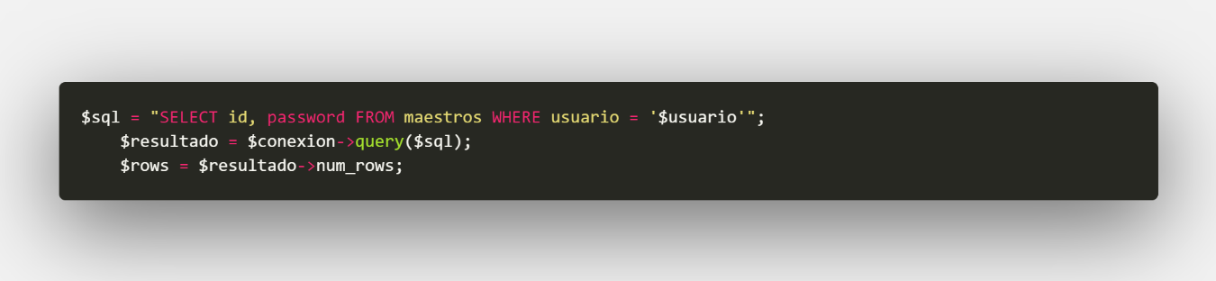

Como hemos visto en los anteriores códigos, todas las páginas incluyen a “/ps-conexion/conexión.php”, esta es la raíz de todo, donde se conecta con el archivo env.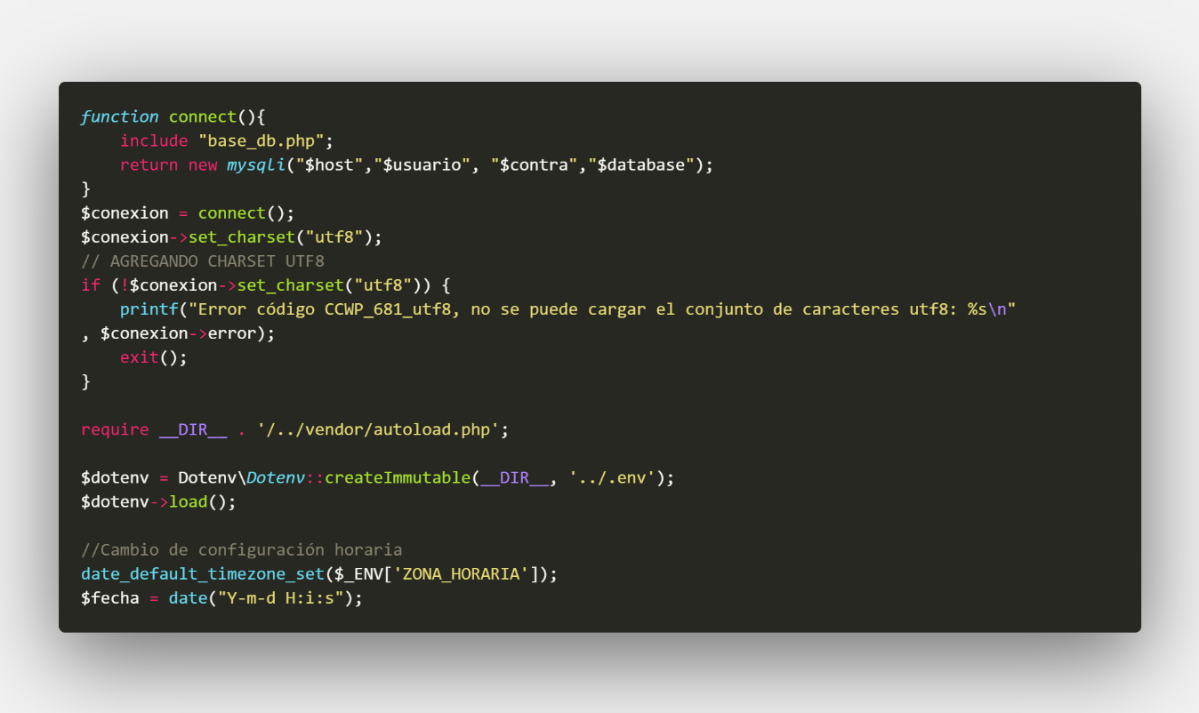

Ahora, el archivo conexión necesita de “base_db.php” donde aloja las variables principales del sistema, para esto, se ha creado un archivo con la seguridad llamada “Jossito Security”, este requiere las librerías de phpdotenv, si quieres saber más, [da clic aquí](https://github.com/vlucas/phpdotenv).

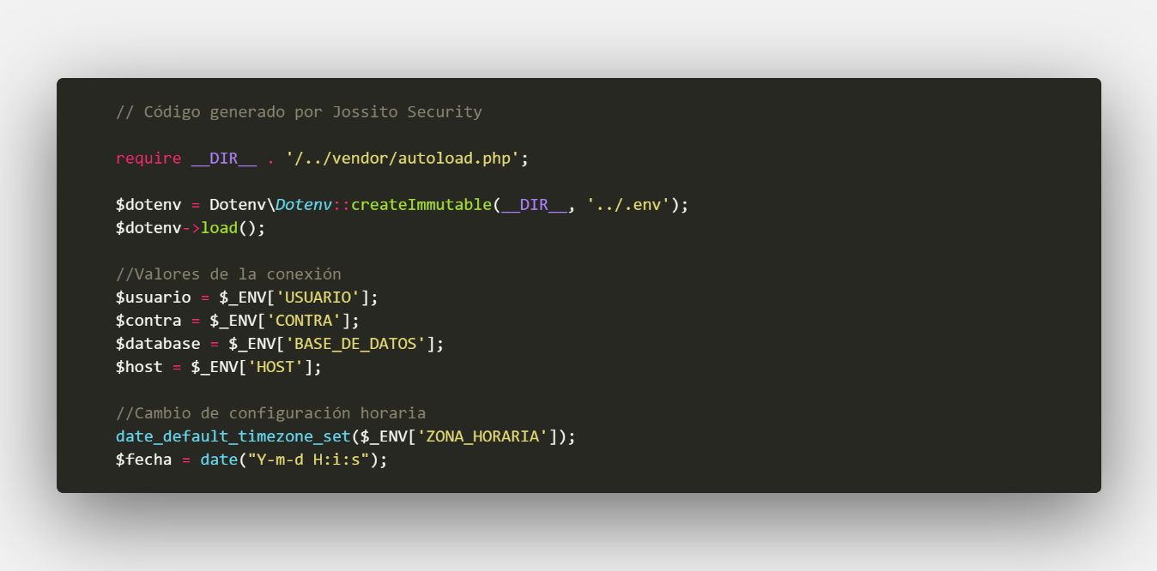

Cuando creamos la página “more.php”, necesitábamos usar una programación orientada a objetos, es por eso que creamos un archivo el cuál conecta a la base de datos usando este tipo de programación.

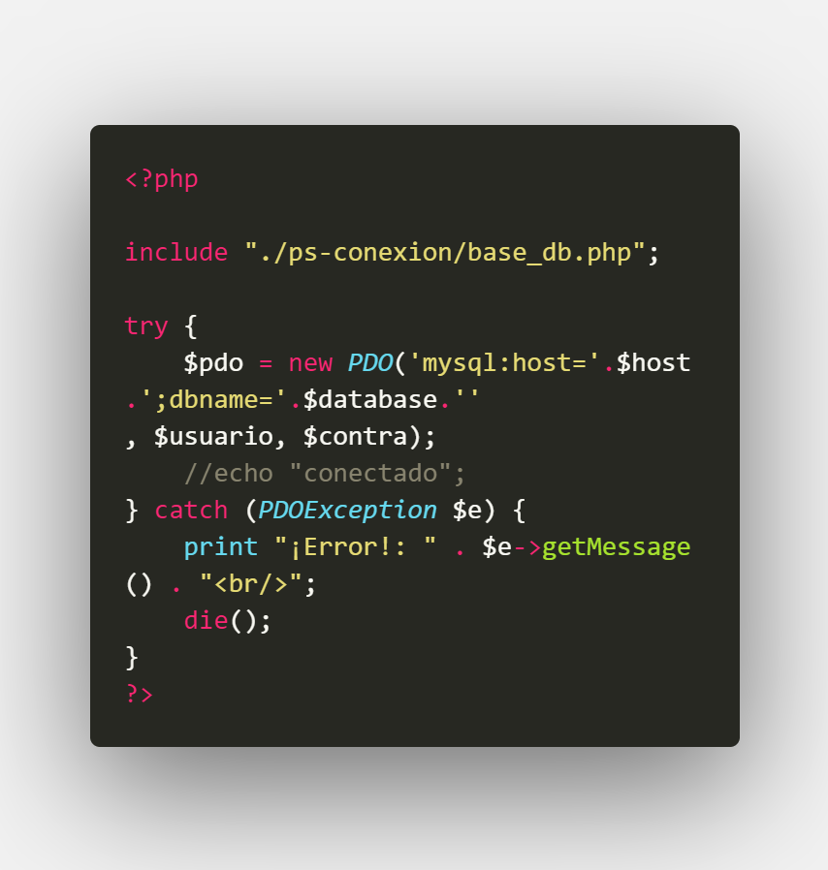

Con todo esto, Cetis CWP podría funcionar de una manera correcta.

### Código de Cetrix

Cetrix es la nueva incorporación para Cetis CWP, esta app le permite al alumno tener todo a la mano sin tener que abrir el sitio web, esta aplicación es una PWA (Progressive Web App) lo cual nos permite traer datos de la base de datos y repartirlo en la aplicación programada con el lenguaje de php.

Para que pueda funcionar Cetrix, necesita una conexión a la base de datos, es por eso que consume las variables creadas con “Jossito Security” de esta manera poder entregar el contenido de forma eficaz.

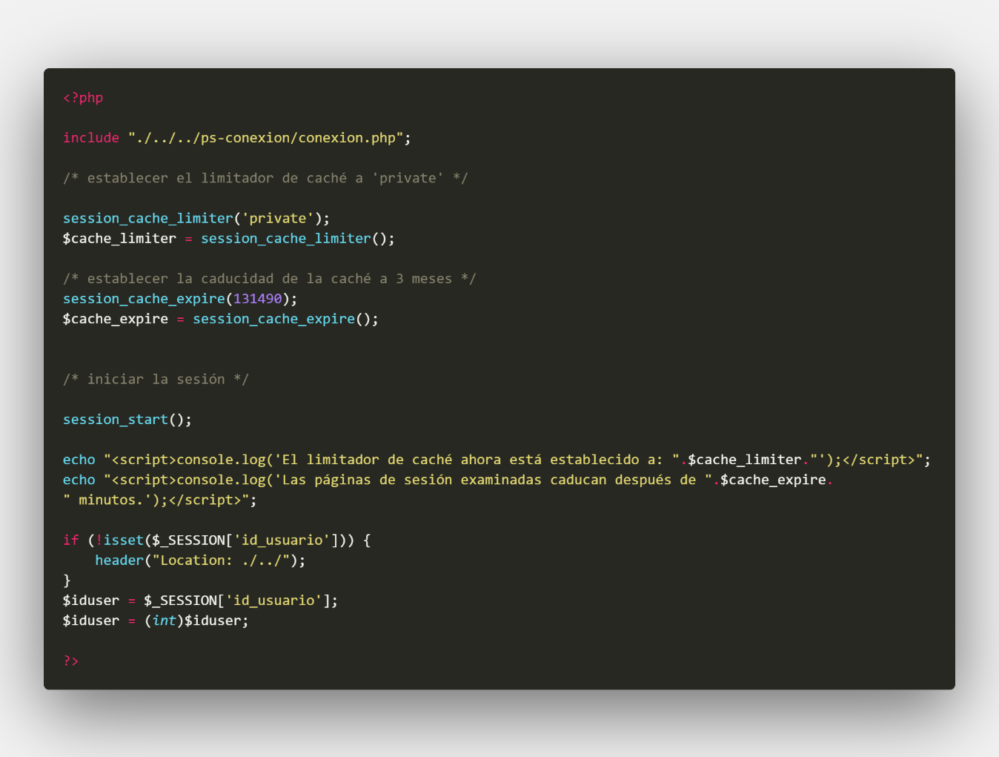

### Código de Cristal App

Cristal app consume los datos de Cetis CWP, es por eso que también necesita una conexión a la base de datos, pero, a diferencia de Cetrix, Cristal App usa el archivo de conexión de Cetis CWP así que no hay mucho que explicar.

Lo que sí requerimos es a phpmailer ya que, el usuario puede mandar solicitudes de amistad a través de un correo electrónico, es por eso que, en el instalador de Cetis CWP, pedimos un correo smtp con sus respectivas credenciales para acceder y enviar correos.

Lo que sí necesitamos es crear dos archivos, uno se llama “dominio.php” el cuál consulta a las variables de entorno registradas en el archivo env como se muestra a continuación.

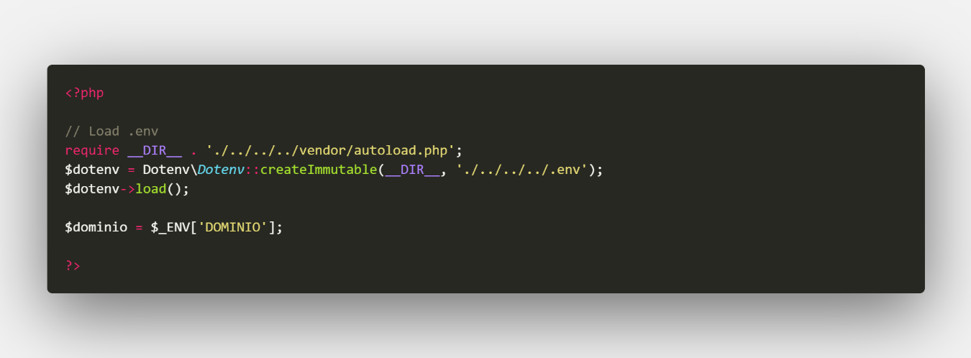

El otro archivo se llama “correo.php”, en este se configura las librerías de phpmailer trayéndolas y creando nuevas variables para poderlas usarlas y enviar el correo por php usando el protocolo 587 smtp.

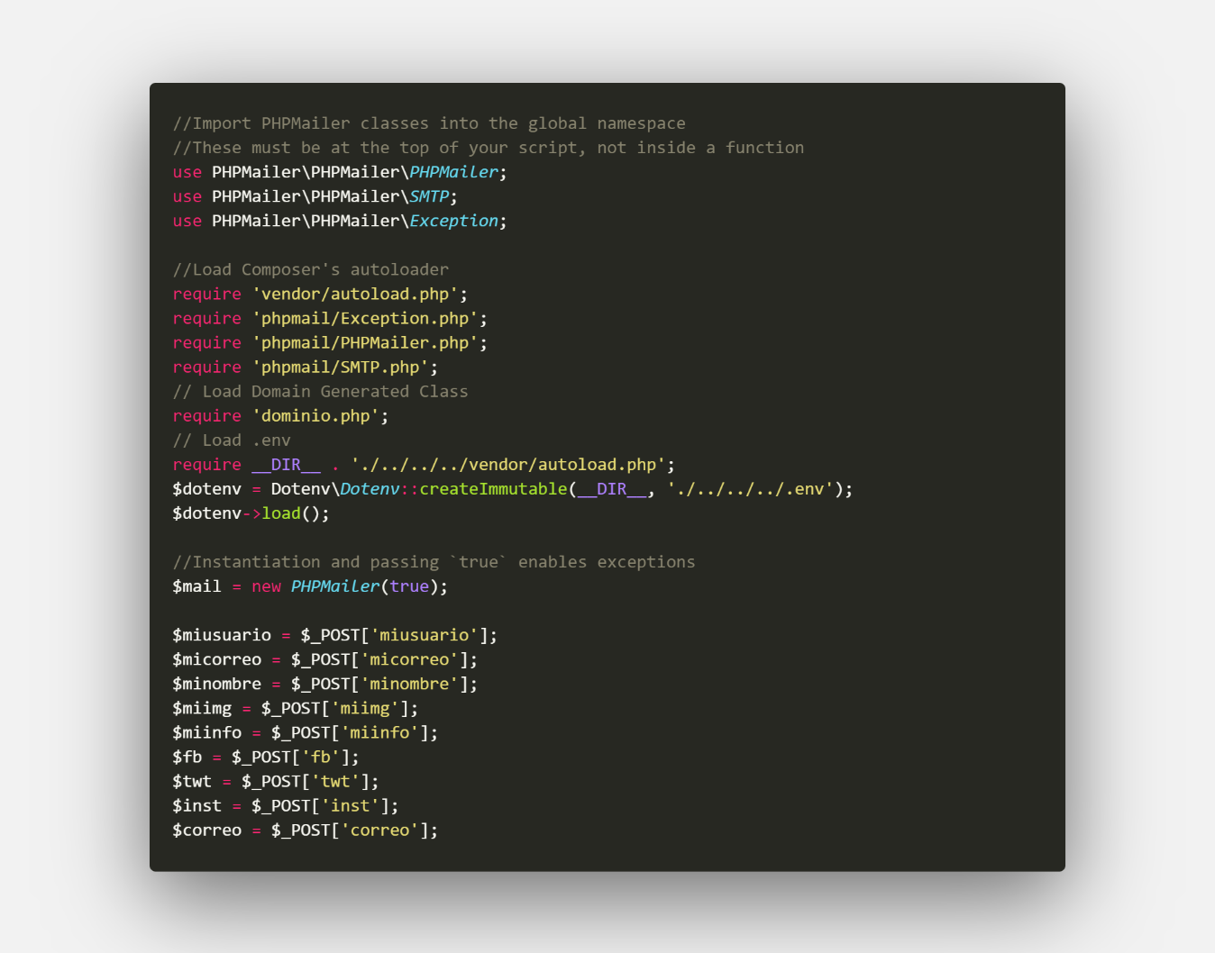

Si todas las integraciones funcionan, se ejecutará el siguiente código.

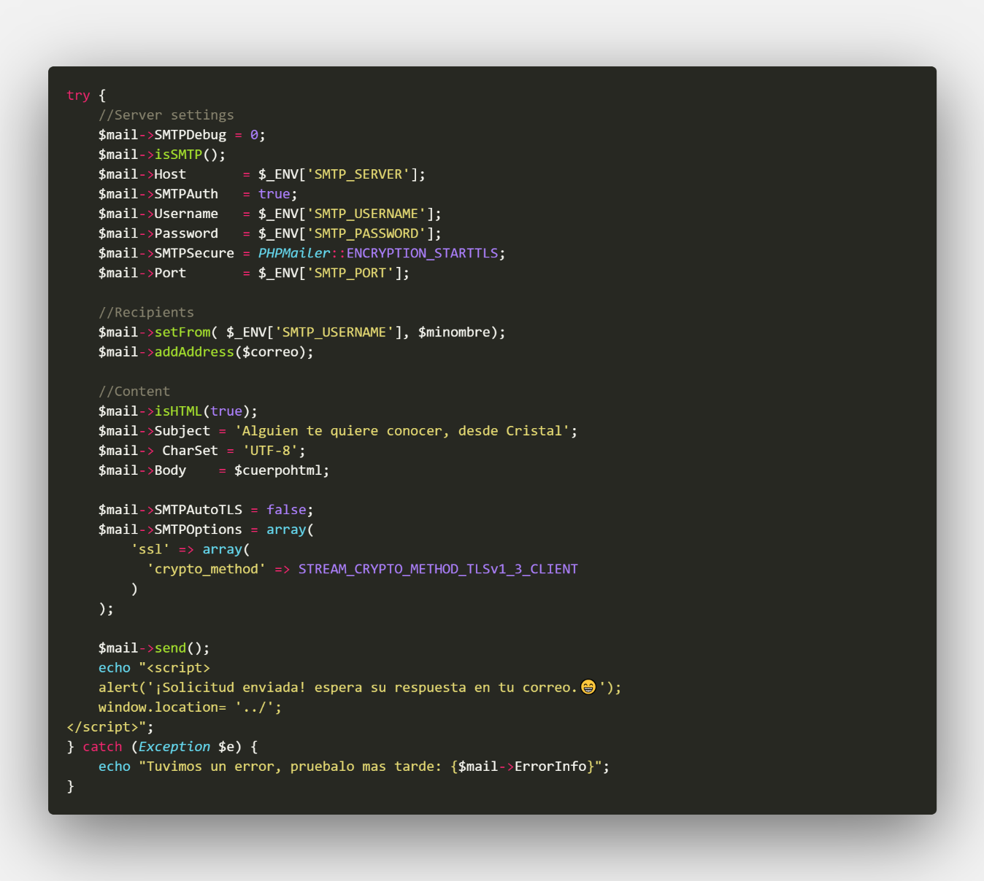

Desde la versión 7.2, Cristal envía obligatoriamente correos con cifrado TLS 1.3, si tu correo registrado no funciona con esa seguridad, no podrás usar “Cristal App”.

## Conclusión:

Cetis CWP tiene todo un entorno para poder usarse dentro de un instituto, es practico, fácil de usar y lo mejor de todo es que, tiene soporte dentro de JOSPROX MX | Internacional donde estará sacando las mejores actualizaciones y manteniendo el proyecto para poder ser el mejor CMS para una escuela.

# ***Licencia de uso:***

***Un programa creado por JOSPROX MX/ JOSPROX Internacional.***

*Licencia*: Creative Commons (Atribución-NoComercial 4.0 Internacional - Compartir igual).

Reconocimiento - Compartir Igual (by-sa)

Esta licencia permite el uso comercial de la obra y de las posibles obras derivadas, pero la distribución de éstas se debe hacer con una licencia igual a la que regula la obra original, es decir, la obra derivada que se lleve a cabo a partir de la obra original deberá ser explotada bajo la misma licencia.

*Atribución-NoComercial 4.0 Internacional (CC BY-NC 4.0)*

Usted es libre de:

- Compartir — copiar y redistribuir el material en cualquier medio o formato.

- Adaptar — remezclar, transformar y construir a partir del material.

Bajo los siguientes términos:

- Atribución — Usted debe dar crédito de manera adecuada, brindar un enlace a la licencia, e indicar si se han realizado cambios. Puede hacerlo en cualquier forma razonable, pero no de forma tal que sugiera que usted o su uso tienen el apoyo de la licencia.

- NoComercial — Usted no puede hacer uso del material con propósitos comerciales.